**צור דלת- צד שרת:**

**שקד יוסף**

1. מבנה תיקיית הפרויקט- 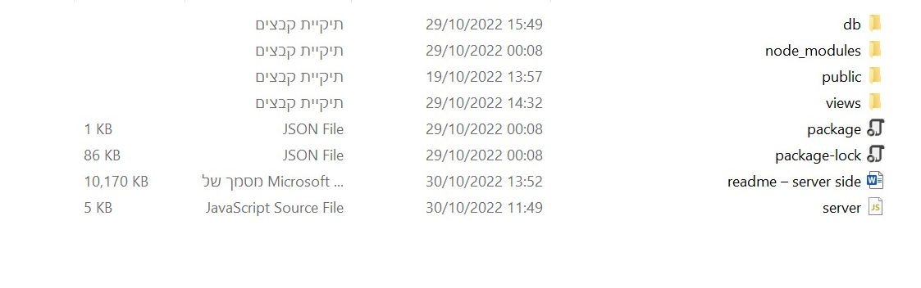

bd- טבלאות csv, יצירת בסיס נתונים (יצירת טבלאות, הכנסת ערכים, הצגת טבלאות, מחיקת טבלאות), קישור לsql, קישור לטבלאות sql, פונקציות (הוספה, עדכון, מחיקה, תצוגה)

Public- תיקיית image (עם כל התמונות), קובץ javascript, קובץ stylesheet

Views- כל עמודים באתר מסוג pug

קובץ server.js

1. טיפול בבקשת לקוח-

**רישום משתמש:** (נספח 1 – רישום משתמש)

בעת הרישום נעשה שימוש בGeoLocation – לצורך חיפוש התאמה, במידה והמשתמש אינו מאשר שימוש ב GeoLocation – הודעת שגיאה מתאימה מוצגת.

כמו כן, במידה והמשתמש מכניס ת"ז, דוא"ל או סיסמה שנמצאים כבר במערכת הודעת שגיאה מתאימה מוצגת למשתמש.

במידה והמשתמש ביצע את הכל כנדרש והכניס פרטיים תיקנים, פרטיו נשמרים בטבלה users והמשתמש מועבר לעמוד ההתחברות.

**כניסת משתמש למערכת :** (נספח 2 – כניסה למערכת)

בעת הכניסה למערכת נעשה שימוש בGeoLocation – לצורך חיפוש התאמה, במידה והמשתמש אינו מאשר שימוש ב GeoLocation – הודעת שגיאה מתאימה מוצגת.

כמו כן, במידה והמשתמש מכניס מייל או סיסמה שאינם תקינים (לא נמצאים במערכת) מוצגת הודעת שגיאה מתאימה.

במידה והמשתמש ביצע את הכל כנדרש, מתבצע עדכון למקומו הנוכחי. העדכון מתבצע בטבלת users בו יעודכן קווי האורך והרוחב של מיקום המשתמש ברגע זה. כמו כן, מתבצע עדכון למרחקו ביחס להתאמות שנמצאו עברו, העדכון מתבצע בטבלת mymach והערך שמתעדכן הינו המרחק.

למשתמש מוצג דף הפרופיל האישי ומצוין שמו הפרטי.

**חיפוש התאמה :** (נספח 3- חיפוש התאמה)

המשתמש נדרש להכניס פרטים לצורך חיפוש ההתאמה, המשתמש מזין ערכי מקצוע, רמת לימוד, מטרת ההתאמה ( לתת או לקבל עזרה ) ואופן המפגש (פרונטלי או מקוון).

במידה והמשתמש אינו מזין את אחד הפרטים מוצגת הודעת שגיאה מתאימה והמשתמש נדרש להכניס את כל הפרטים.

במידה והמשתמש מכניס בקשה להתאמה וקיימת בקשה זהה במערכת הודעת שגיאה מתאימה מוצגת למשתמש.

כאשר המשתמש מכניס את כל הפרטים הנכונים, בקשת ההתאמה שלנו נשמרת בטבלת userandprofession.

כמו כן, מתבצע חיפוש בטבלת userandprofession למציאת התאמה.

משתמש נותן עזרה (מורה) - מתבצע חיפוש למציאת משתמש שמחפש עזרה עם מקצוע ואופן מפגש זהה למורה כאשר רמת הלימוד שלו קטנה או שווה לרמת הלימוד של המורה.

משתמש מבקש עזרה (תלמיד)- מתבצע חיפוש למציאת משתמש שמחפש לתת עזרה עם מקצוע ואופן מפגש זהה לתלמיד כאשר רמת הלימוד שלו גדולה או שווה לרמת הלימוד של התלמיד.

במידה ונמצא התאמה, מוצגת למשתמש טבלה שמסודרת בסדר יורד לפי המרחק האווירי בקילומטר בין המשתמש לבין ההתאמות שמוצגות לו. בטבלה מופיע פרטיו של ההתאמה: שם מלא, טלפון, מייל , מרחק אווירי בקילומטר ועמודה שמאפשר לבטל או לאשר התאמה.

כמו כן, פרטי ההתאמה נרשמים בטבלת .mymach

המשתמש מאשר את ההתאמה - מתבצע עדכון בטבלת mymach כאשר מבקש התאמה הוא בעל סטטוס1 וערכו 1 ומקבל ההצעה להתאמה בעל ססטוס2 וערכו 0.

המשתמש דוחה את ההתאמה – ההתאמה נמחקת מטבלת mymach.

במידה ולא נמצא התאמה, למשתמש מוצגת הודעה מתאימה.

אם המשתמש הינו מבקש עזרה (תלמיד) – מוצגת למשתמש האפשרות לעבור למאגר מורים פרטיים באינטרנט, כמו כן במידה ותימצא התאמה בעתיד המשתמש יוכל לראות זאת בעמוד הבקשות להתאמות שלו.

אם המשתמש הינו נותן עזרה (מורה) – מוצגת האפשרות לעבור למאגר מורים פרטיים באינטרנט שם יוכל להירשם כמורה פרטי ולמצוא התאמה. כמו כן, במידה ותימצא התאמה בעתיד המשתמש יוכל לראות זאת בעמוד הבקשות להתאמות שלו.

בקשות התאמה: ( נספח 4 – בקשות ההתאמה)

בעמוד בקשות להתאמה מוצג למשתמש את כל בקשות ההתאמה שקיימות עברו בטבלת mymach כאשר ערכו של סטטוס2 הינו 0 ומזהה המשתמש 2 הינו המזה של המשתמש. ההתאמות מוצגות בסדר יורד לפי המרחק של המשתמש שביקש ממנו התאמה. כלומר בקשת ההתאמה של המשתמש הקרוב ביותר אליו מוצגת ראשונה וכך אלה. בנוסף לפרטיו האישיים של מבקש ההתאמה מוצג למשתמש גם באיזה מקצוע והאם המשתמש מחפש עזרה או נותן עזרה.

במידה והמשתמש מאשר בקשת ההתאמה מתבצע עדכון בטבלת mymach לעמודת סטטוס2 וערכו יהיה 1.

במידה והמשתמש דוחה את בקשת ההתאמה מתבצע מחיקה של ההתאמה מטבלת mymach.

כאשר המשתמש שומר את השינויים שביצע הוא מקבל הודעת מתאימה.

ההתאמות שלי: ( נספח 5 – ההתאמות המאושרות על ידי 2 המשתמשים)

בעמוד ההתאמות שלי מוצג למשתמש את כל ההתאמות שלו המאושרות על ידי 2 המשתמשים בהתאמה. כלומר בטבלת mymach ערכם של סטטוס1 סטטוס2 הינו 1. כמו כן, ההתאמות מוצגות בסדר יורד לפי המרחק של המשתמשים אחד מן השנייה. מוצגים פרטיים של המשתמשים שהתבצע איתם התאמה, מרחקם אחד מהשנייה ובנוסף מצוין באיזה מקצוע והאם נותן או מקבל עזרה.

עדכון פרטיים אישיים : (נספח 6 – שינוי פרטיים אישיים של המשתמש)

בעמוד פרטיים אישיים מוצג למשתמש את כל פרטיו, כמו כן הוא יכול לשנות את כל השדות חוץ מאת תעודת הזהות שלו שלא ניתנת לשינוי. במידה והמשתמש מזין דואל או סיסמה שקיימים במערכת הודעת שגיאה מתאימה מוצגת.

במידה והמשתמש מכניס את כל הפרטים באופן תקין מוצגת הודעת שהעדכון בוצע ופרטיו האישיים לאחר העדכון מופיעים.

לאחר שמירת השינויים מתבצע עדכון לשדות שהמשתמש שינה בטבלת users.

1. חיבור לבסיס נתונים ושאילתות SQL- (נספח 7- טבלאות)

**יצירת בסיס נתונים :** קבצים db.config.js , db.js

קובץ CreateDB.js –

* יצירת טבלאות:

CreateTableprofession, CreateTableusers, CreateTableuserandprofession, CreateTablemymach

* הכנסת נתונים:

InsertDataprofession, InsertDatausers, InsertDatauserandprofession, InsertDatamymach

* הצגת נתונים:

ShowTableprofession , ShowTableusers, ShowTableuserandprofession , ShowTablemymach

* מחיקת טבלאות:

DropTableprofession, DropTableusers, DropTableuserandprofession, DropTablemymach

**נתונים בטבלאות csv**- DATAmymach, DATAprofession1, DATAuserandprofession, DATAusers

**קובץ crud_functons שאילתות באתר-**

1. בחירה:

* בעת הכניסה לאתר קיימת קריאה לפונקציה Finduserlogin במידה והמשתמש אישר את השימוש ב GeoLocation – והפונקציה בודקת האם קיים משתמש בעל מייל וסיסמה כמו שהוכנס. במידה וכן- הפונקציה שומרת את פרטיו האישים במשתנה בשם user. במידה ולא הפונקציה מוציאה הודעת שגיאה מתאימה למשתמש שפרטיו אינם נכונים.
* בעת הרשמה לאתר קיימת קריאה לפונקציה createnewuser הפונקציה מבצעת חיפוש בטבלת usres במידה וקיים משתמש בעל סיסמה, מייל או תעודת זהות זהה הפונקציה מחזירה הודעת שגיאה מתאימה.
* בעת עדכון פרטיים אישים קיימת קריאה לפונקציה update הפונקציה מבצעת חיפוש בטבלת users במידה וקיים משתמש בעל סיסמה או מייל זהה לעדכון ערכים אלה של המשתמש הפונקציה מחזירה הודעת שגיאה מתאימה.
* בחיפוש התאמה מתקיימת קריאה לפונקציה match הפונקציה שולפת מטבלת userandprofession join טבלת users את כל המשתמשים המתאמיים לפי קוד מקצוע תואם, אופן המפגש תואם, ערך give הפוך משל מבקש החיפוש, ID שונה משל מבקש החיפוש בנוסף במידה והמשתמש נותן עזרה מתבצע חיפוש לרמה נמוכה או שווה ממנו ובמידה והמשתמש מחפש עזרה מתבצע חיפוש לרמה גבוהה או שווה לו.
* בהצגת עמוד אישור הבקשות מתבצעת קריאה לפונקציה myrequests הפונקציה שולפת מטבלת mymach join profession את כל הבקשות בהם ערך userid2 שווה לערך ID של המשתמש שנמצא באתר וגם status2 ערכו 0.
* בהצגת עמוד ההתאמות שלי מתבצעת קריאה לפונקציה mymatch הפונקציה שולפת מטבלת mymach join profession את כל ההתאמות בהם status1 ו status2 שווים ל-1 וגם המשתמש שנמצא באתר ערך ה-ID שלו זהה לערכו של userid1 או userid2.

1. הוספה:

* בהרשמה לאתר מתבצעת קריאה לפונקציה createnewuser הפונקציה בודקת שכל הפרטיים של השתמש נכונים ומוסיפה את המשתמש לטבלת users.
* בחיפוש התאמה מתקיימת קריאה לפונקציה match הפונקציה בודקת שכלל הקלטיים שהמשתמש הכניס תקינים ומוסיפה את נתוני חיפוש ההתאמה לטבלת userandprofession.
* בחיפוש התאמה מתקיימת קריאה לפונקציה match במידה ונמצאו התאמות הפונקציה מוסיפה התאמות אלה לטבלת mymach.

1. עדכון:

* בעת הכניסה לאתר קיימת קריאה לפונקציה Finduserlogin במידה וכל הפרטיים תקניים הפונקציה מעדכנת את ערכי lot,lon של המשתמש בטבלת users לפי ה-ID של המשתמש הנוכחי באתר.
* פונקציה Finduserlogin לאחר עדכון בטבלת users מתבצע עדכון למרחקים בטבלת mymatch בהם מזהה המשתמש באתר שווה לערכי מזהה userid1/2.
* בעת עדכון פרטיים אישים קיימת קריאה לפונקציה update במידה וכלל הפרטיים תיקנים הפונקציה מעדכן את פרטיו של המשתמש בטבלת users לפי ה-ID של המשתמש הנוכחי באתר.
* בעמוד ההתאמות שנמצאו עבור המשתמש מתבצעת קריאה לפונקציה savamatch במידה והמשתמש אישר את ההתאמה מתבצע עדכון לערך status1 להיות 1 לפי מזהה ההתאמה.
* בעמוד הבקשות להתאמה יש קריאה לפונקציה matchconfirmation , במידה והמשתמש מחליט לאשר את ההתאמה מתבצע עדכון לערך status2 להיות 1 בטבלת mymatch לפי מזהה ההתאמה.

1. מחיקה:

* בעמוד ההתאמות שנמצאו עבור המשתמש מתבצעת קריאה לפונקציה savematch במידה והמשתמש דוחה את ההתאמה מתבצעת מחיקה מטבלת mymatch לפי מזהה ההתאמה.
* בעמוד הבקשות להתאמה יש קריאה לפונקציה matchconfirmation , במידה והמשתמש מחליט לדחות את ההתאמה מתבצעת מחיקה מטבלת mymatch לפי מזהה ההתאמה.

1. מימוש הטפסים-
2. כניסה לאתר- עמוד Loginscreen.pug בקשה מסוג , GET saction='/find'
3. יצירת משתמש - עמוד newacoount.pug בקשה מסוג POST, saction='/insertuser'
4. עדכון פרטים – עמוד personaldetails.pug בקשה מסוג POST, saction='/upsate'
5. מציאת התאמה–עמוד Lookforamatch.pug בקשה מסוג POST, saction='/lookmacth'
6. בקשות להתאמה-עמוד myrequests.pug בקשה מסוג POST, saction='/matchonfirmatuon'
7. ההתאמות שנמצאו – עמוד Themeatchesfound.pug, בקשה מסוג POST , saction='/avaemymatch'
8. מימוש פונקציונאליות עיבוד מידע-

הפונקציה match לוקחת מידע מן הלקוח הן באמצעות טופס והן באמצעות בקשות הלקוח.

באמצעות טופס הפונקציה מבקשת מהמשתמש להכניס: מקצוע, רמת לימוד, האם הוא מחפש לקבל עזרה או לתת עזרה ומה אופן המפגש המועדף אליו פרונטלי או מקוון.

באמצעות בקשת המשתמש לבצע כניסה לאתר הפונקציה משתמשת בGeoLocation – ושומרת את מקומו של המשתמש.

הפונקציה מציגה למשתמש את ההתאמות שנמצאו לו לפי הנתונים שהכניס כאשר התוצאות מוצגות בסדר יורד לפי מיקומו הגיאוגרפי לפי המרחק של המשתמשים זה מזו. בכך המשתמש יודע בזמן אמת מה מרחקו מהתאמה שנמצא עברו בעת הגשת הבקשה, בעת אישור בקשה שנשלח אליו ובעת צפיה בהתאמות שאושרו.

1. מימוש view engine:

כלל העמודים באתר תורגמו מ-HTML ל- view engine.

התוכן באתר הינו דינמי לדוגמא טבלת ההתאמות שלי תהיה בעלת מספר רשומות שונה לכל משתמש.

נספח 1- רישום משתמש:

בעת הרישום נעשה שימוש בGeoLocation - .

מקרים אפשרים אפשריות- (בנוסף לכל המקרים המתוארים על המשתמש להכניס את כל הפרטים לתפוס במידה ולא לא יוכל לבצע הרשמה)

1. המשתמש מכניס ת"ז שקיים במערכת- הודעת שגיאה מתאימה מוצגת למשתמש 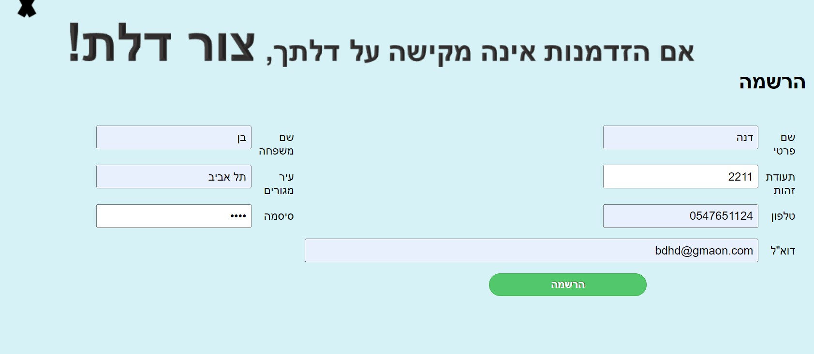

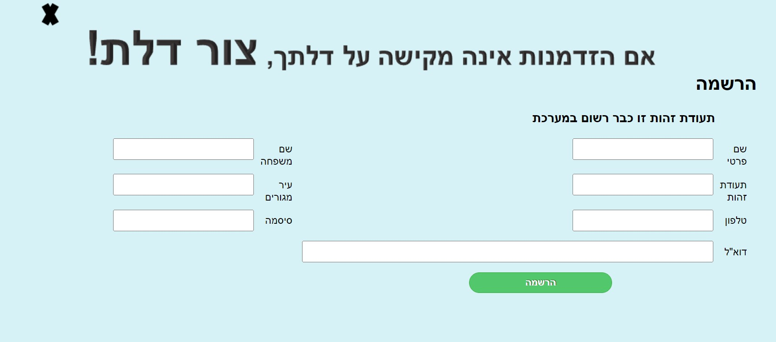

1. המשתמש מכניס דוא"ל שקיים במערכת- הודעת שגיאה מתאימה מוצגת למשתמש

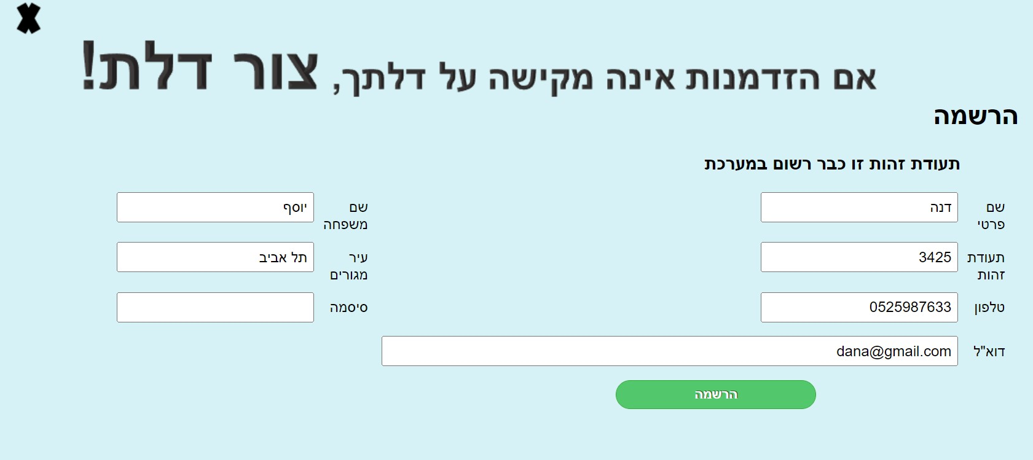

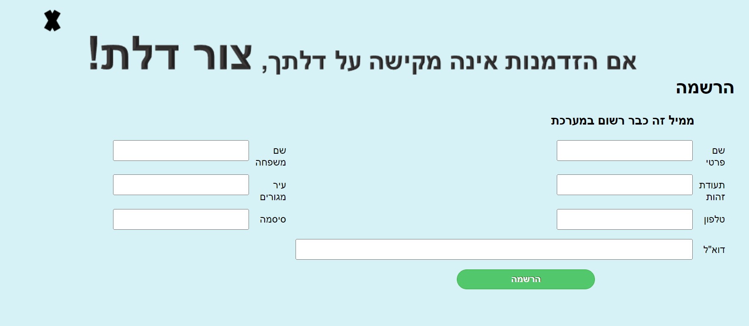

1. המשתמש מכניס סיסמה שקיימת במערכת- הודעת שגיאה מתאימה מוצגת למשתמש

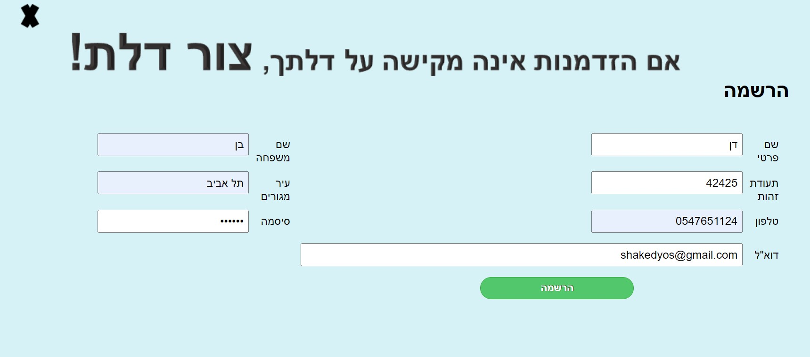

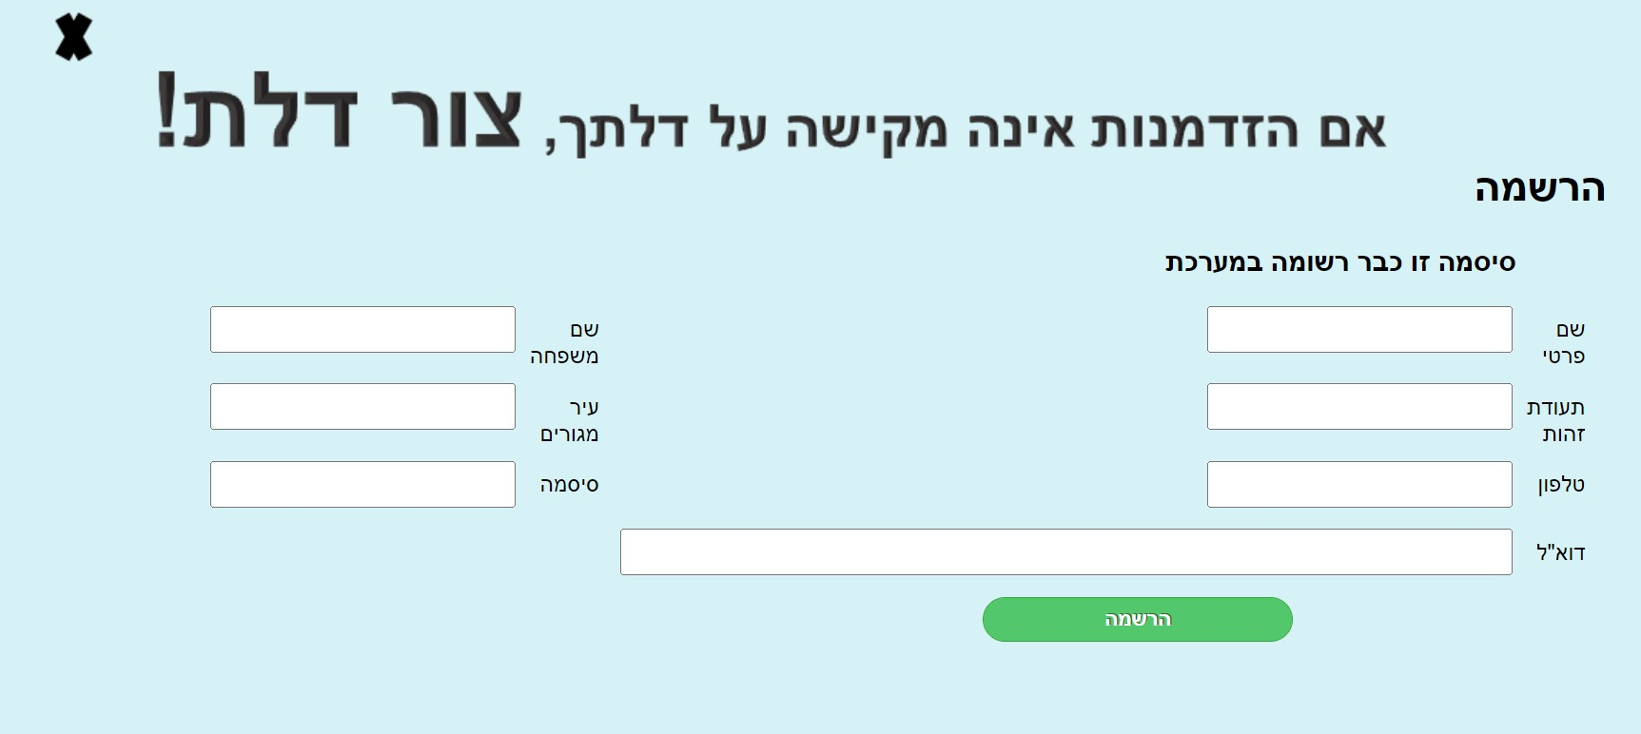

1. המשתמש אינו מאשר שימוש בGeoLocation - - הודעת שגיאה מתאימה מוצגת למשתמש

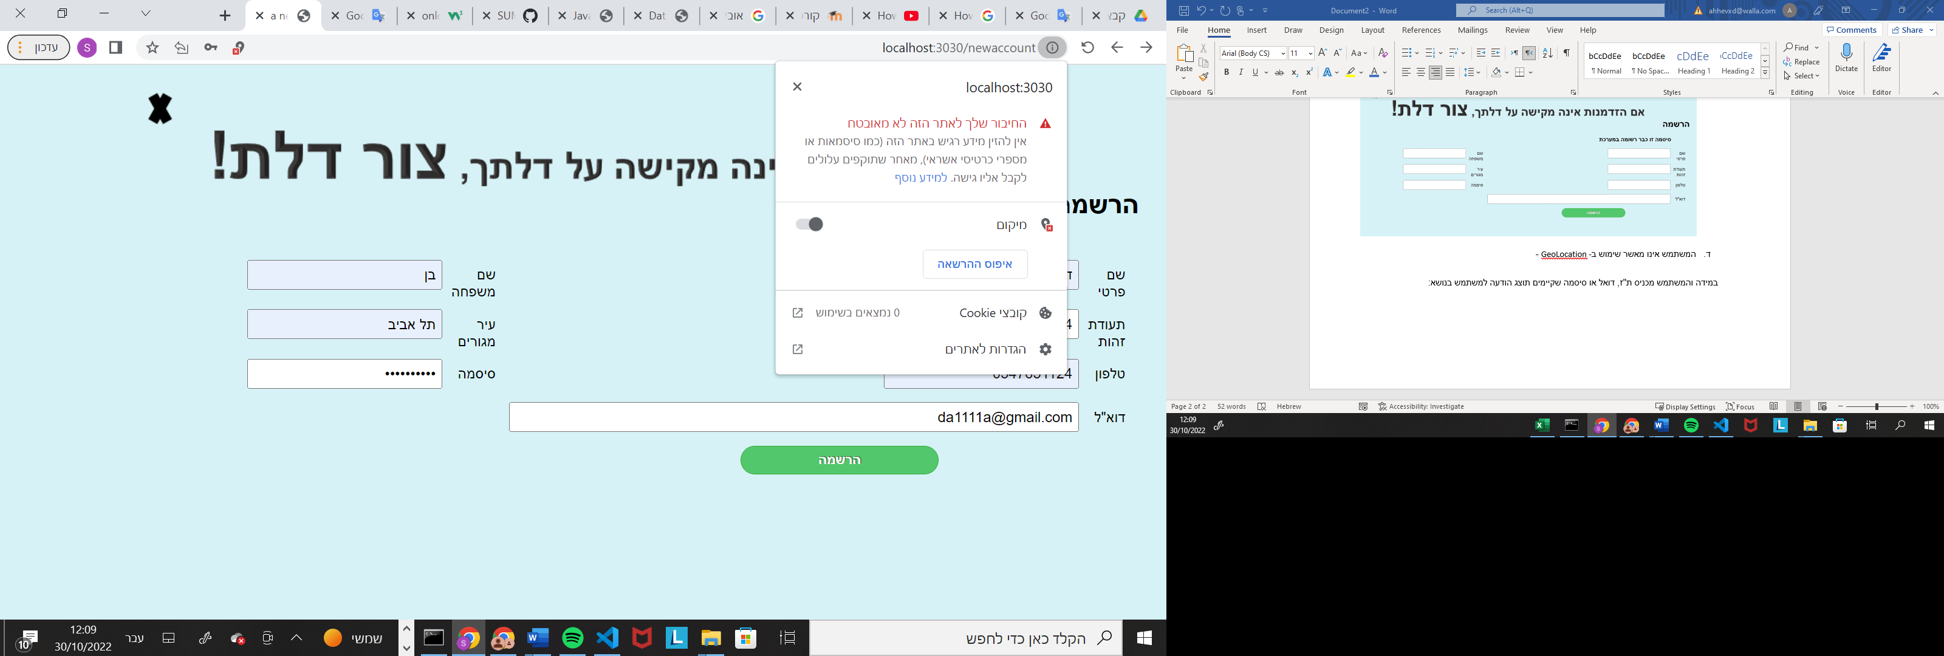

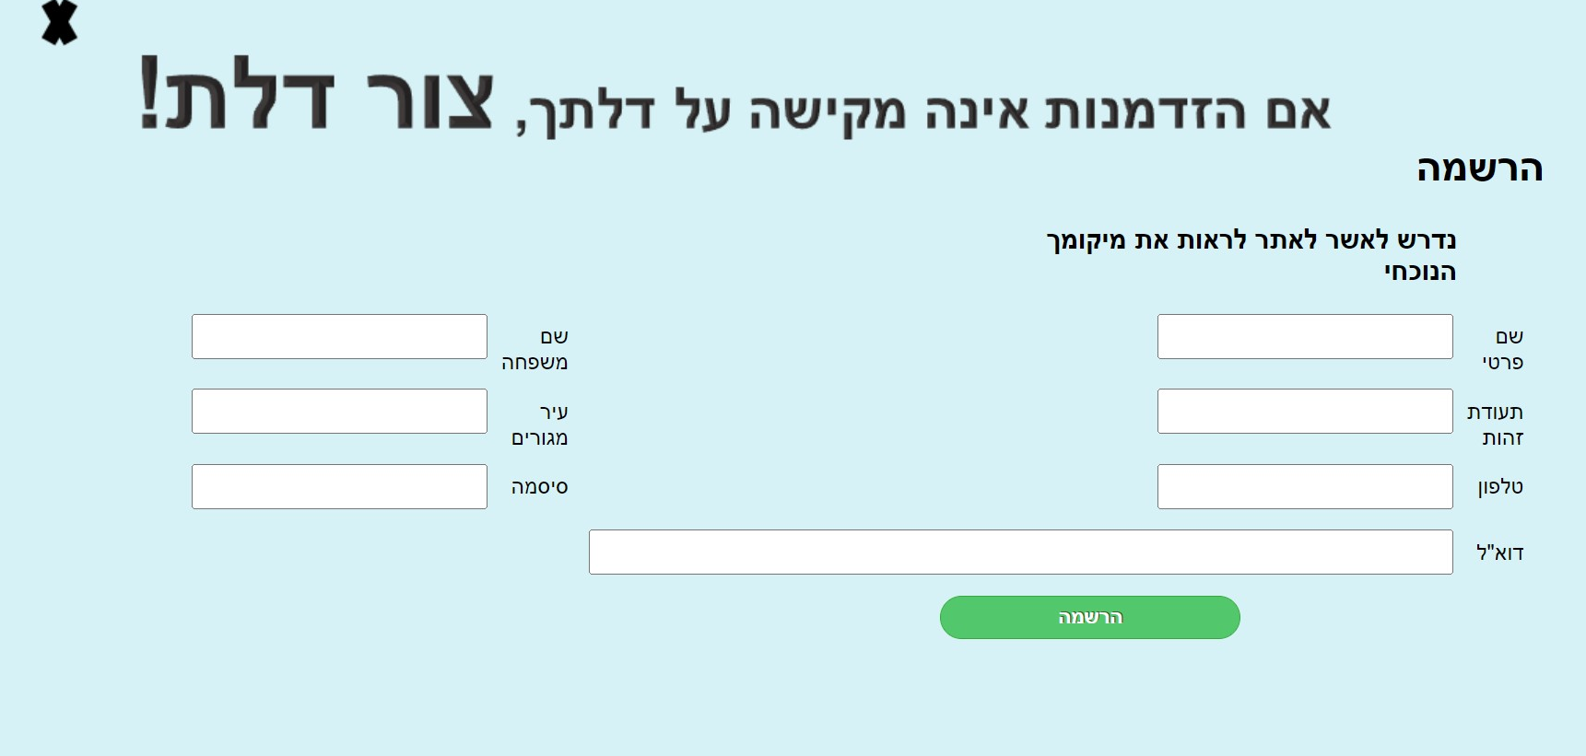

1. כאשר הכל תקין- עמוד ההתחברות מוצג למשתמש והודעת בצלחת הרשמה

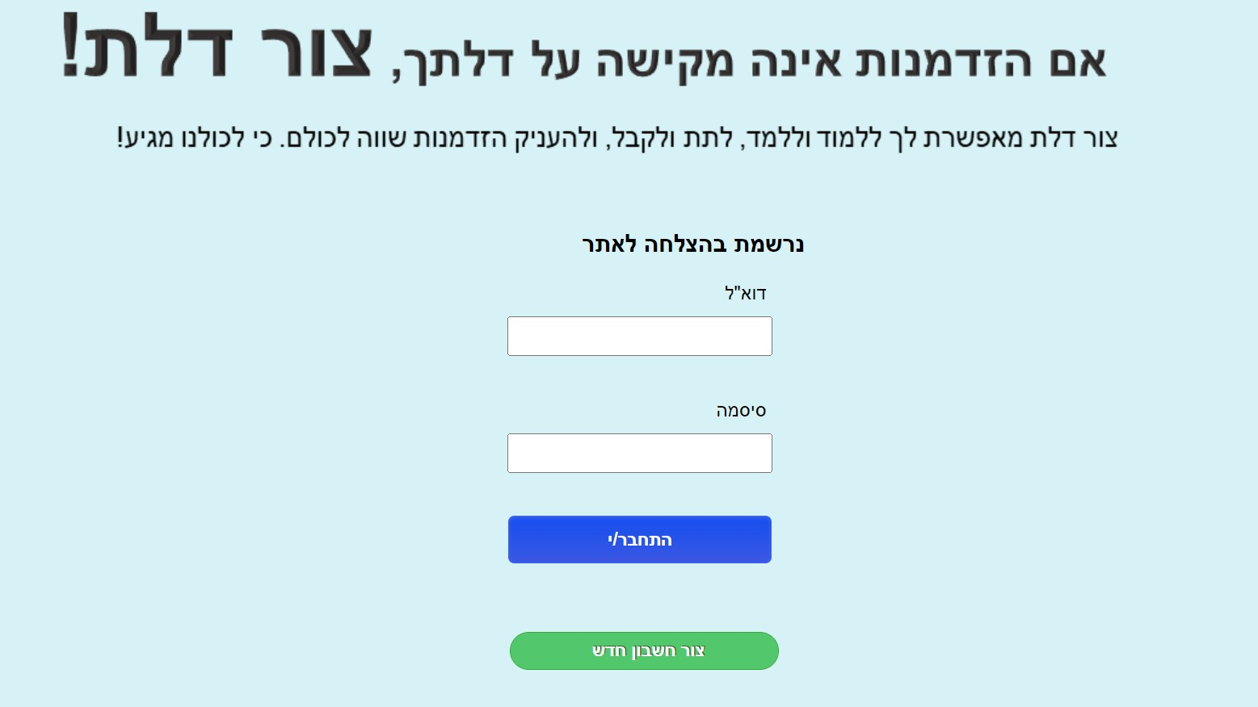

נספח 2- כניסה משתמש למערכת:

בעת הכניסה למערכת נעשה שימוש בGeoLocation - .

מקרים אפשרים אפשריות- (בנוסף לכל המקרים המתוארים על המשתמש להכניס את כל הפרטים לתפוס במידה ולא לא יוכל לבצע כניסה למערכת)

1. המשמש מכניס פרטיים שאינם מתקינים מייל או סיסמה- הודעת שגיאה מתאימה מוצגת למשתמש

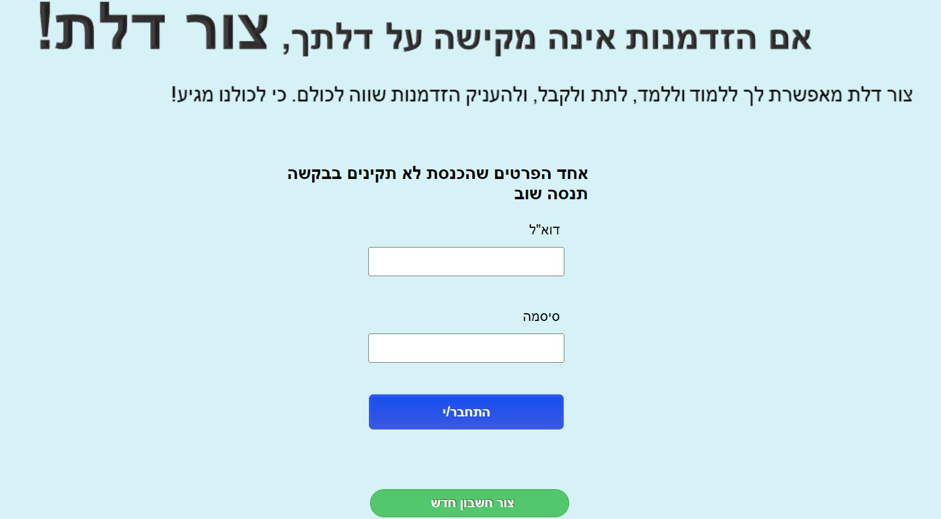

1. המשתמש אינו מאשר שימוש בGeoLocation - - הודעת שגיאה מצוינת למשתמש

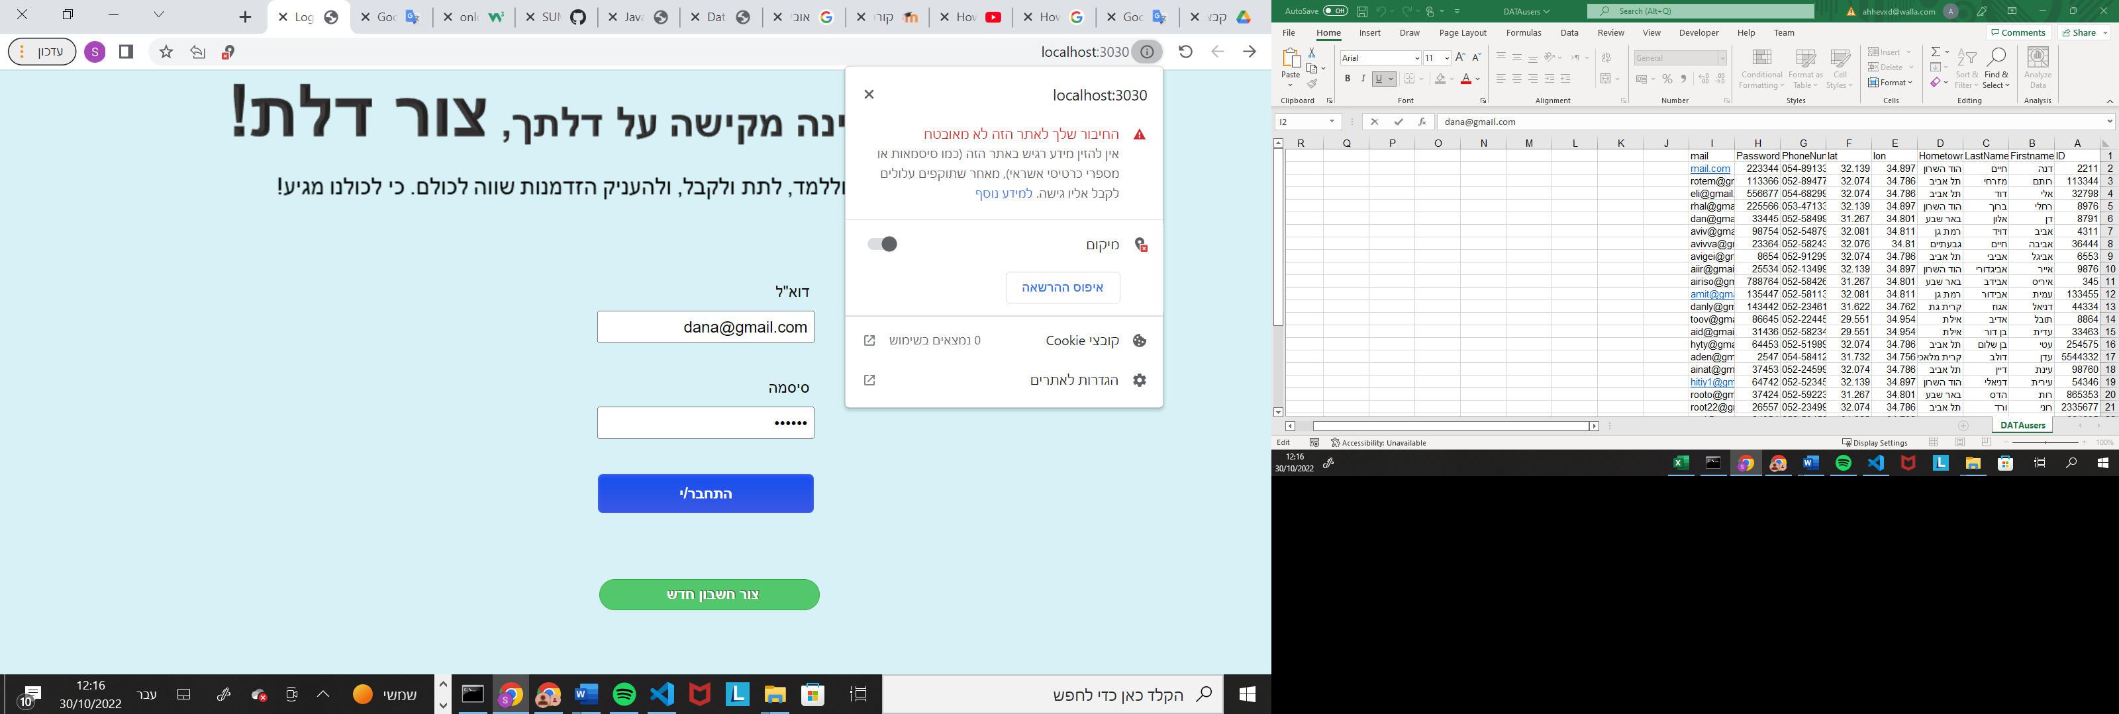

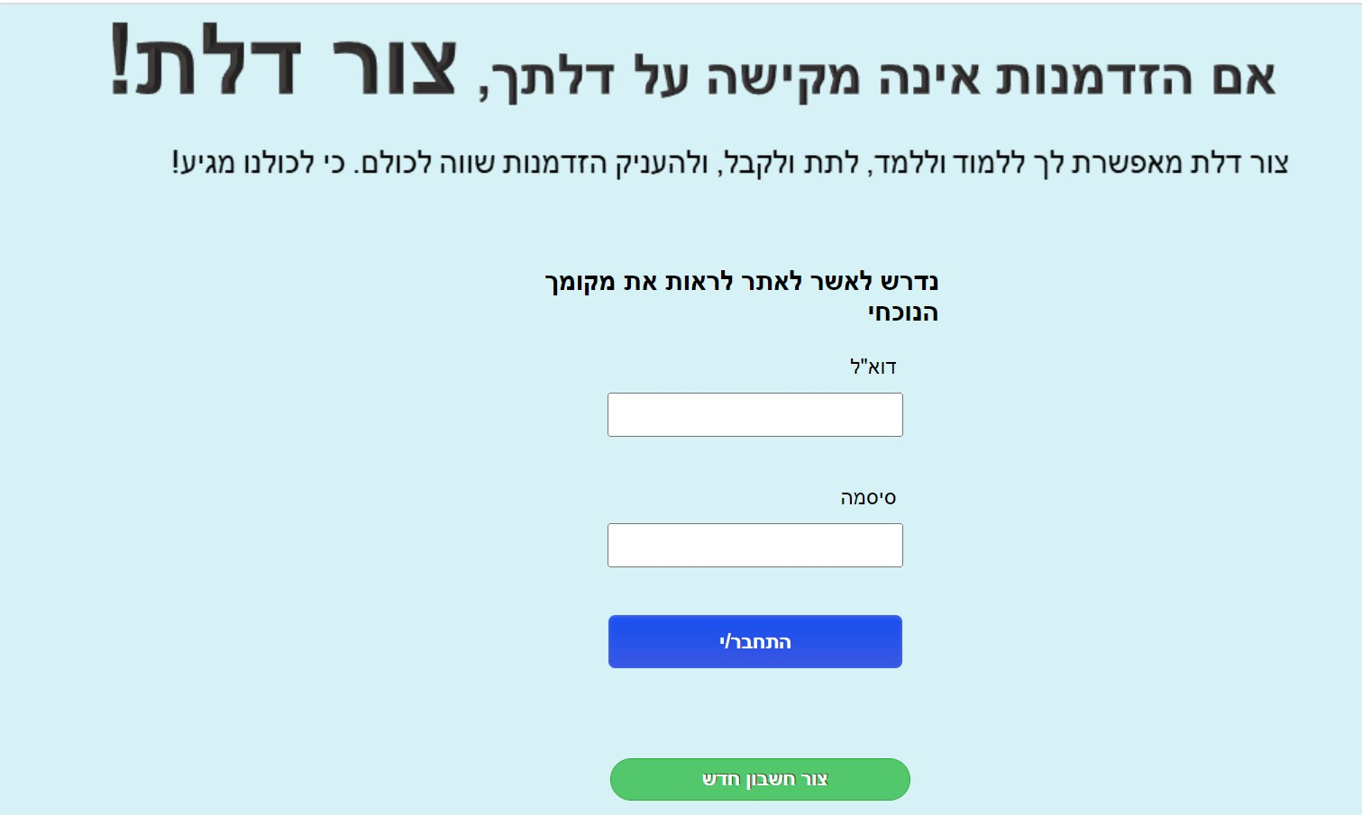

1. המשתמש מבצע את כלל הפעולות כנדרש- נפתח מסך הפרופיל האישי ושמו מצויין

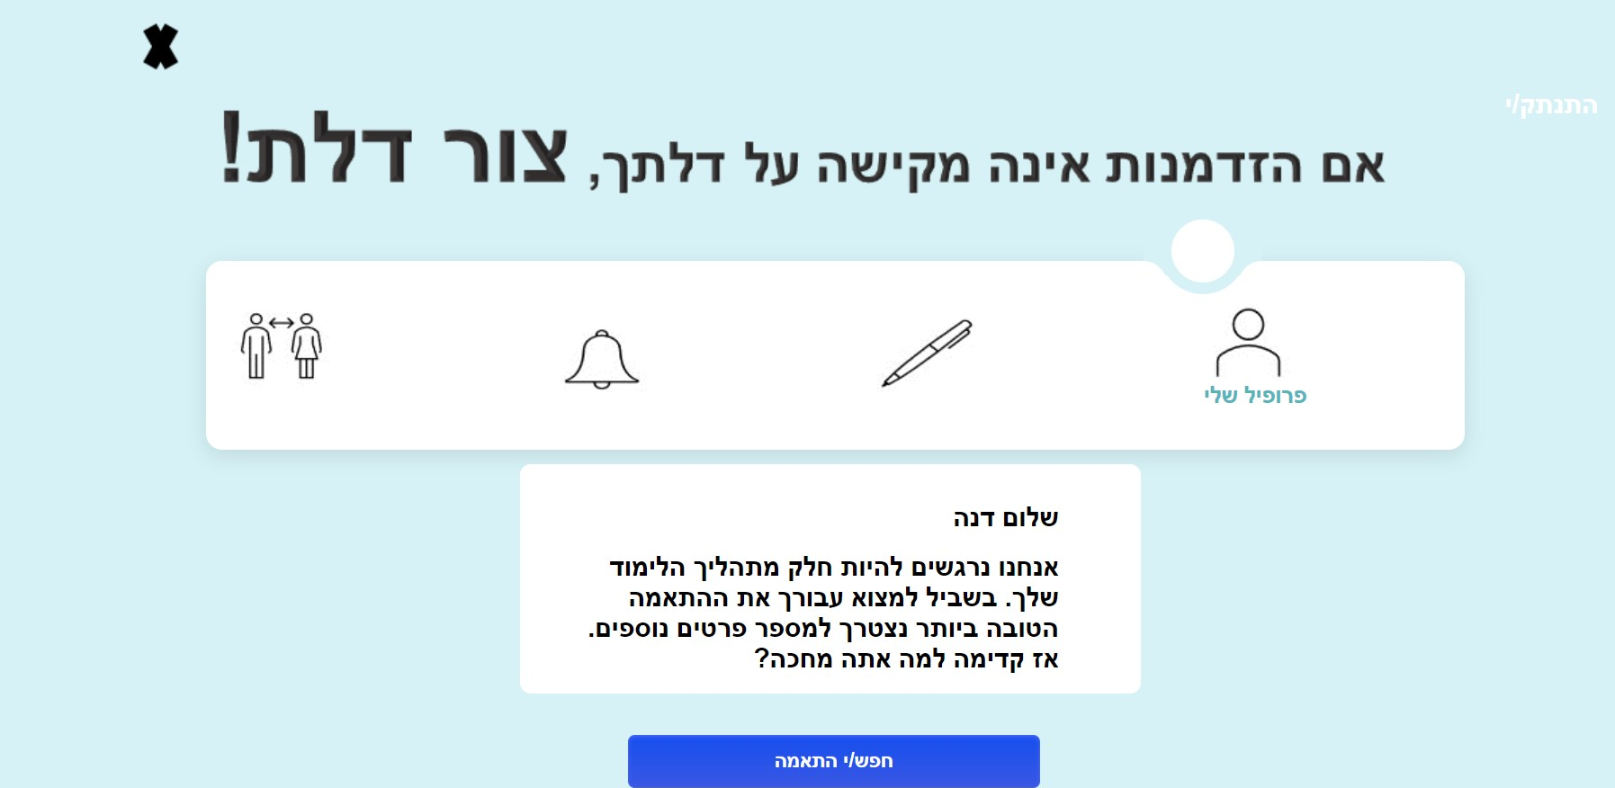

נספח 3- חיפוש התאמה:

לצורך הסבר כלל הפונקציות ניצור משתמש חדש ונחפש לו התאמה.

1. רישום למערכת-

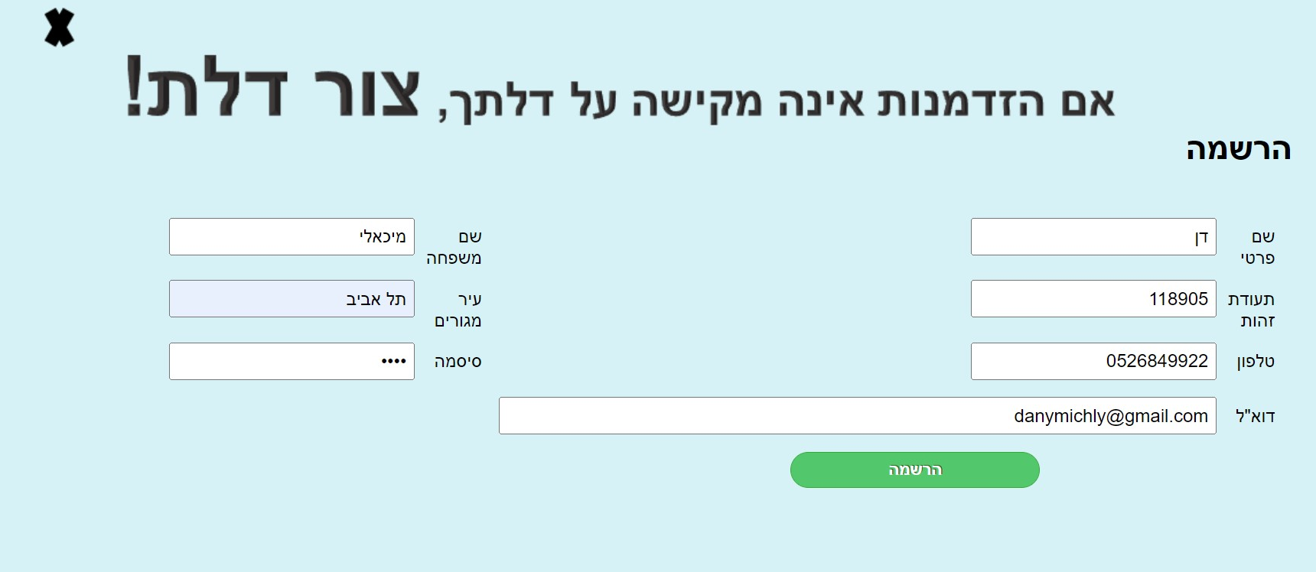

1. כניסה למערכת-

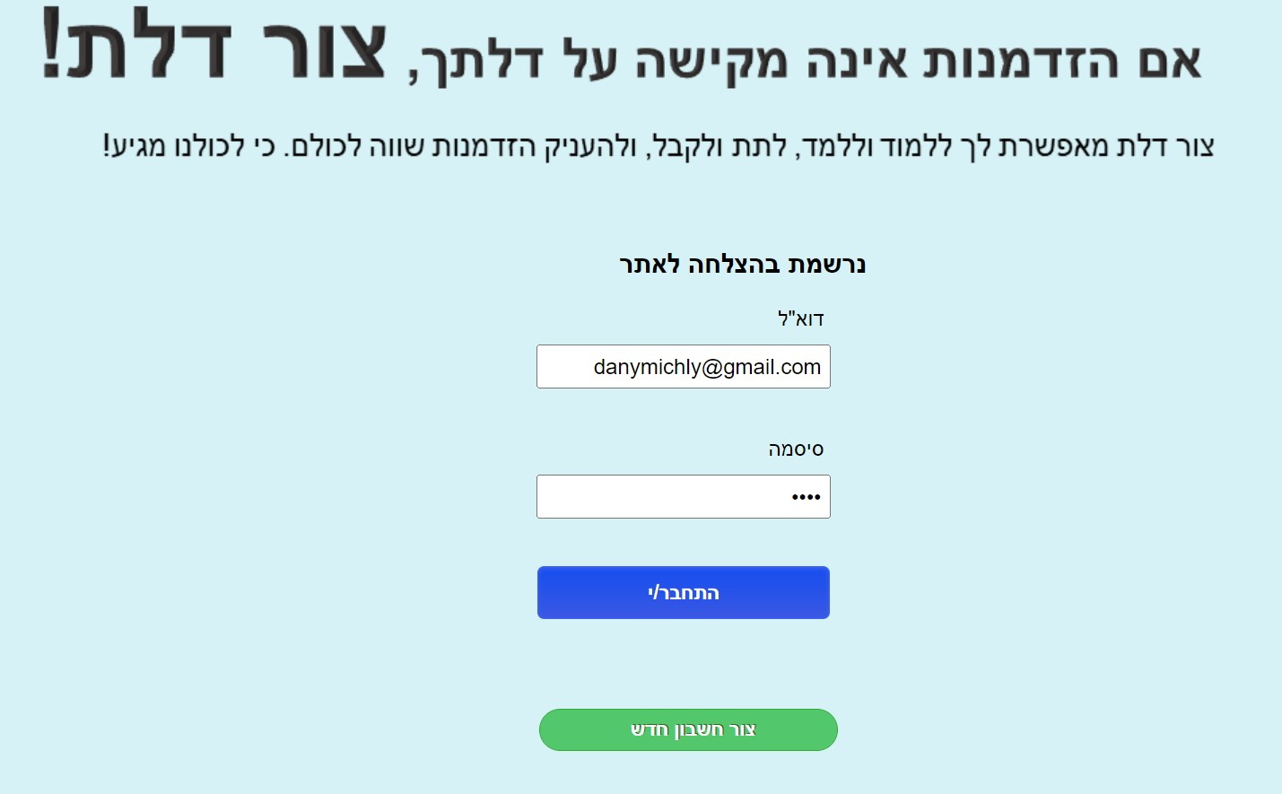

1. כניסה לפרופיל האישי-

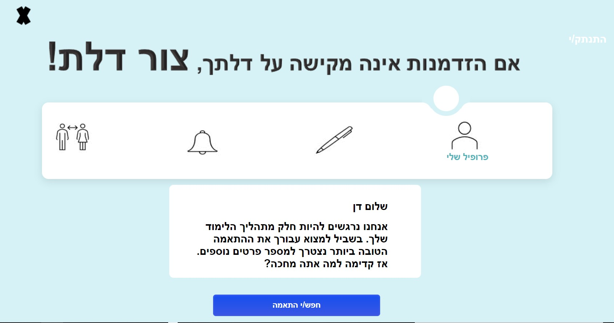

1. חיפוש התאמה- לחיצה על כפתור חיפוש התאמה יוביל לדף החיפוש

נבחר מתמטיקה, יסודי, לקבל עזרה ופרונטלי. נלחץ על כפתור חפש התאמה

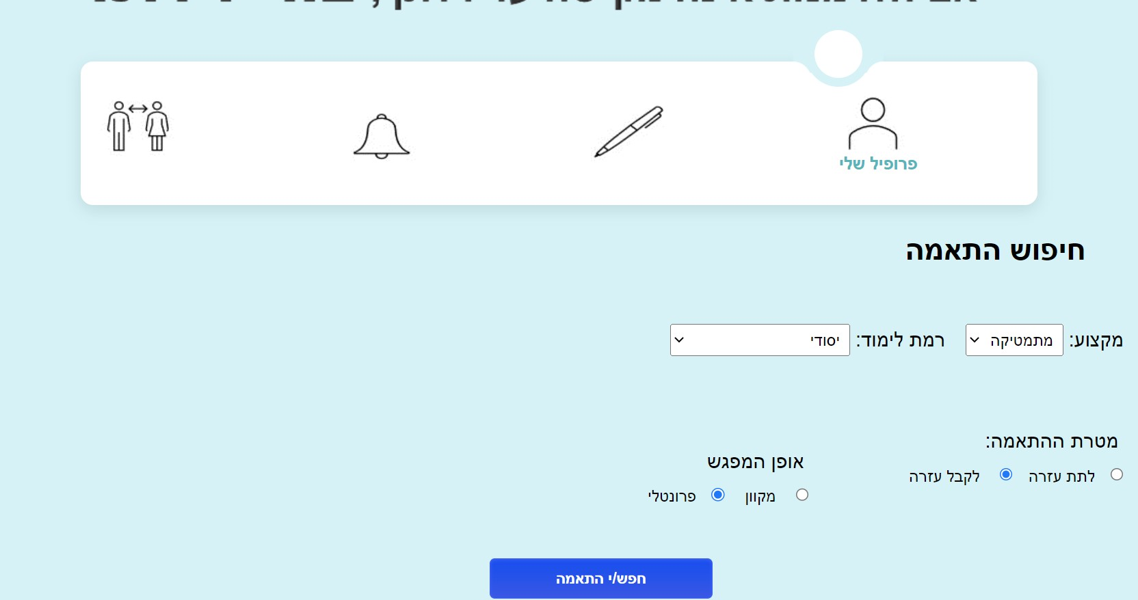

1. ההתאמות שנמצאו-

* למשתמש יוצגו ההתאמות שנמצאו, שם מלא, טלפון, דוא"ל מקצוע והאם נותן או מקבל עזרה, מרחק ממך בקילומטר וכפתור האם לאשר או לבטל התאמה.
* ההתאמות מסודרות בסדר עולה כך שהראשון שמוצע הינו ההתאמה הקרובה ביותר אלי.
* הטבלה הינה משתנה משתמש למשתמש לפי כמות ההתאמות שנמצאו עברו.
* לחיצה על כפתור בחר- תשמור את ההתאמה בטבלת mymach כאשר הסטטוס של מבקש התאמה הינו 1.
* לחיצה על ביטול תמחק את ההתאמה שנמצא מטבלת mymach.

נבחר באביב דויד שנותן עזרה במתמטיקה, נמצא במרחק של 1 קילומטר ממני ( הוא מתגורר ברמת גן הנתונים הם של רחוב מקביל אלי אני מבצעת את הפעולה ברמת גן ולכן 1 קילומטר הינו חישוב נכון )

נבטל את אביגל אביבי שנמצאת במרחק 2 קילומטר ממני- וכך בעצם מחקנו את התאמה זו.

המיקום של אביגל הינו בתל אביב מקריה- וזה אכן המרחק האווירי מהמיקום שאני נמצאת בו כעת. ( נבדק לפי גוגל מפה)

נלחץ על כפתור שמירה.

החישוב למרחק ממני מתבצע בקילומטרים, על ידי קווי אורך וחובה ושימוש ברדיוס כדור הארץ. החישוב נבדק והוא נכון- כמו כן מתבצע עיגול כלפי מטה. המרחק הינו מרחק אווירי.

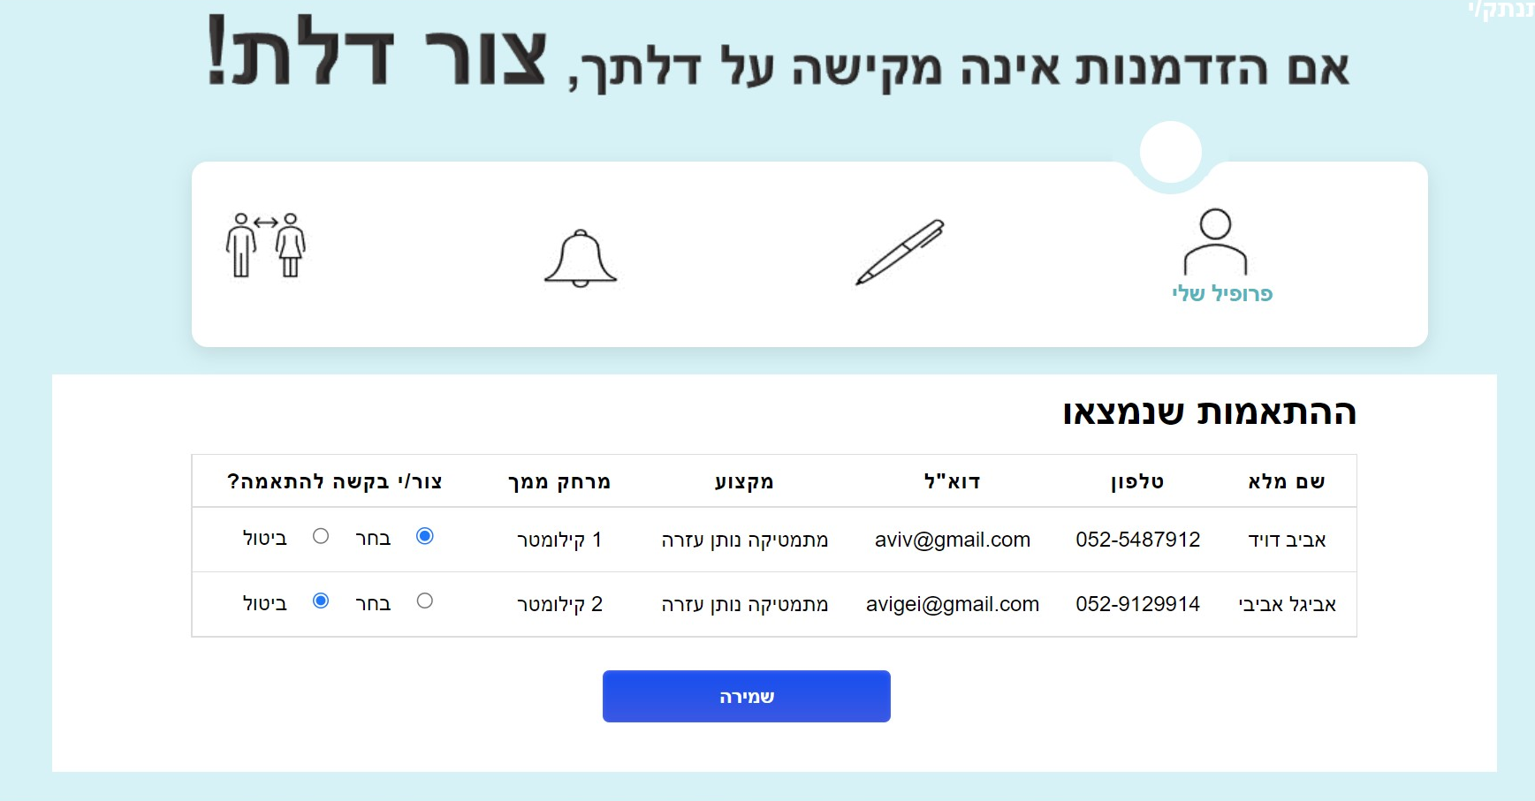

1. נשמור את השינויים-

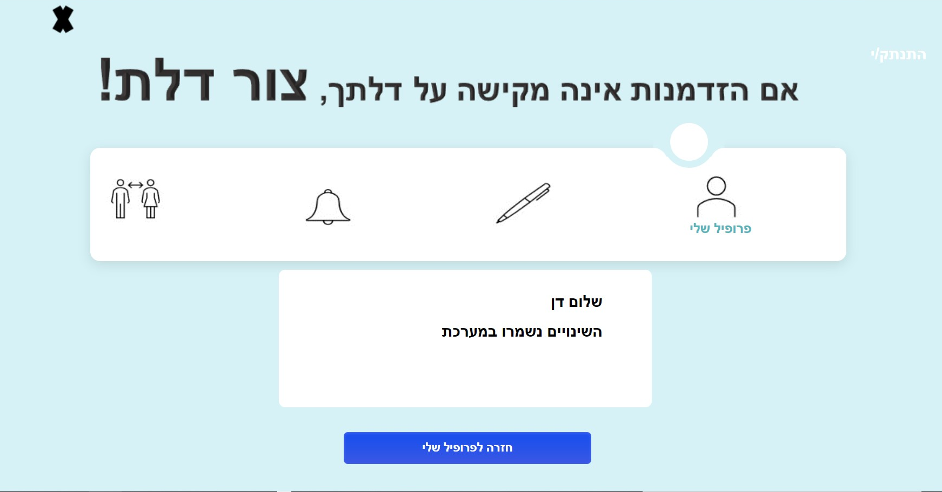

1. המשתמש מזין 2 בקשות זהות – במידה והמשתמש מכניס 2 בקשות זהו עם אותו המקצוע ואותו רמת הלימוד תוצע הודעת שגיאה.

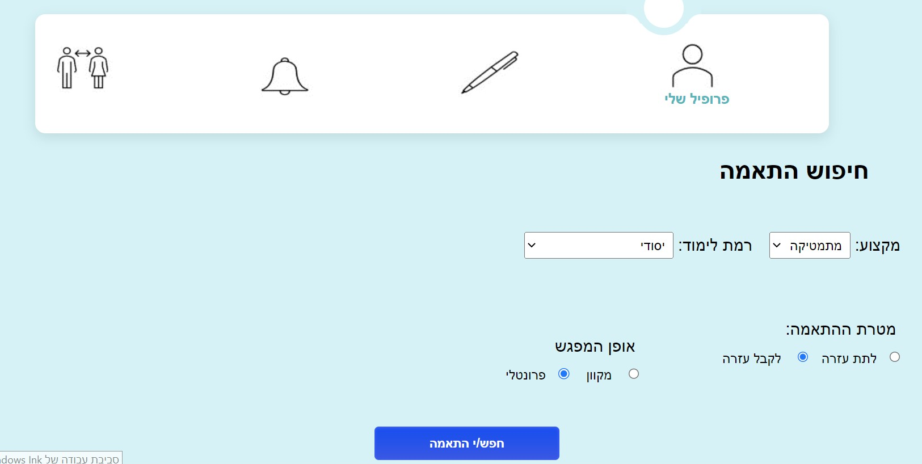

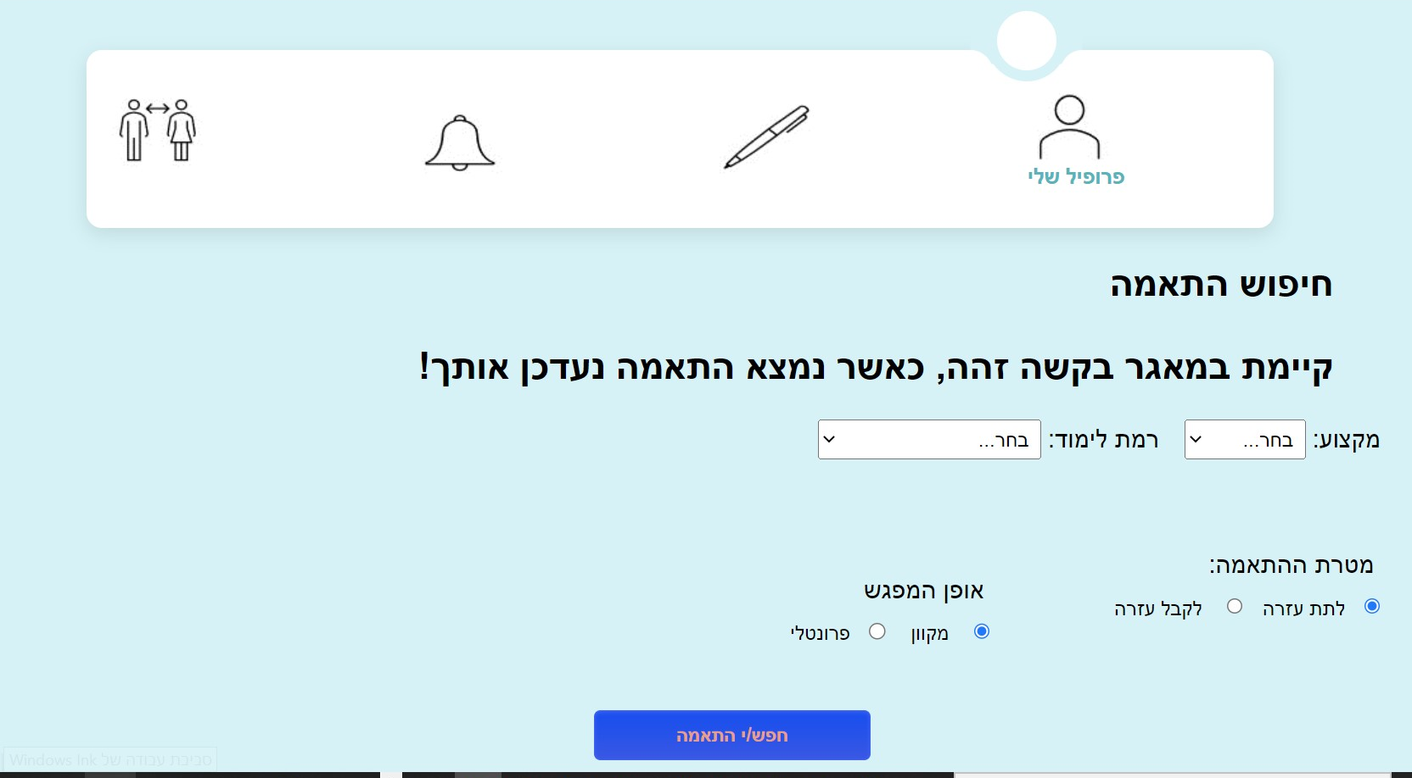

1. במידה והמשתמש אינו מזין מקצוע או רמת לימוד- מוצגת הודעת שגיאה שנדרש למלא את כל השדות

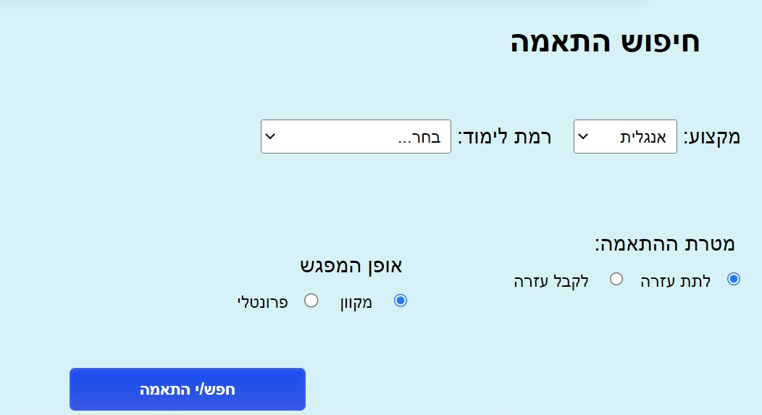

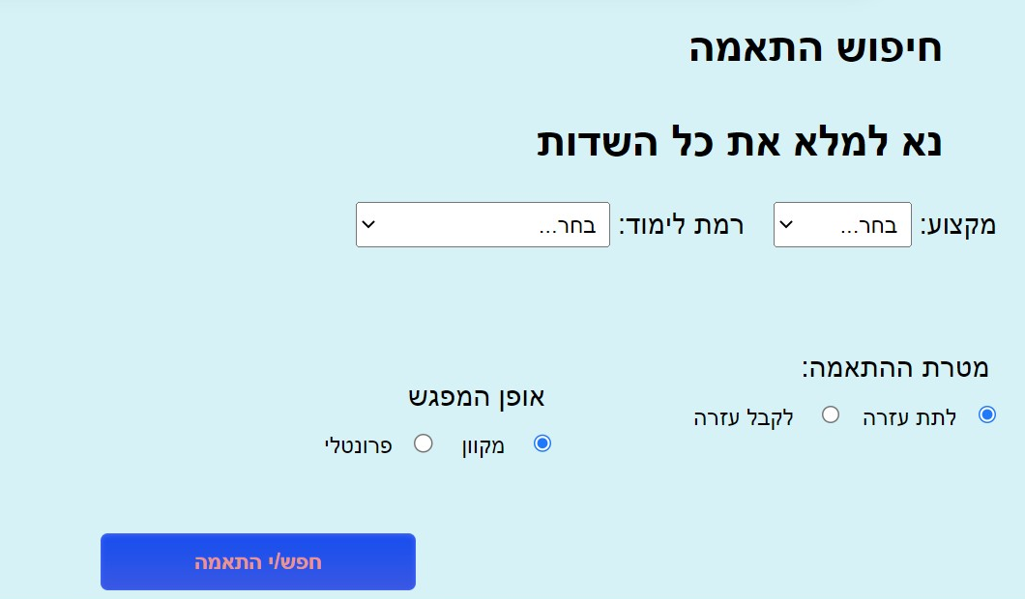

1. לא נמצא התאמה-
2. במידה והמשתמש הינו נותן עזרה כלומר מורה- יוצג דף בו קישור לרישום למאגר מורים פרטיים באינטרנט.

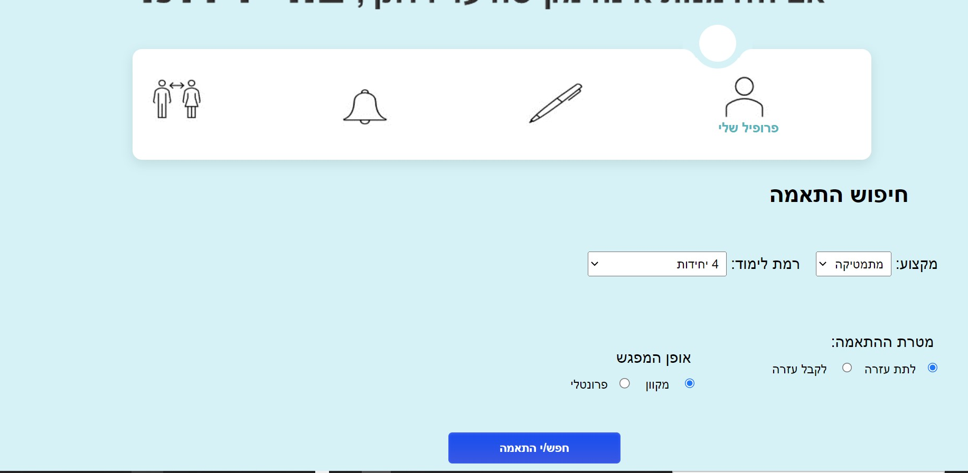

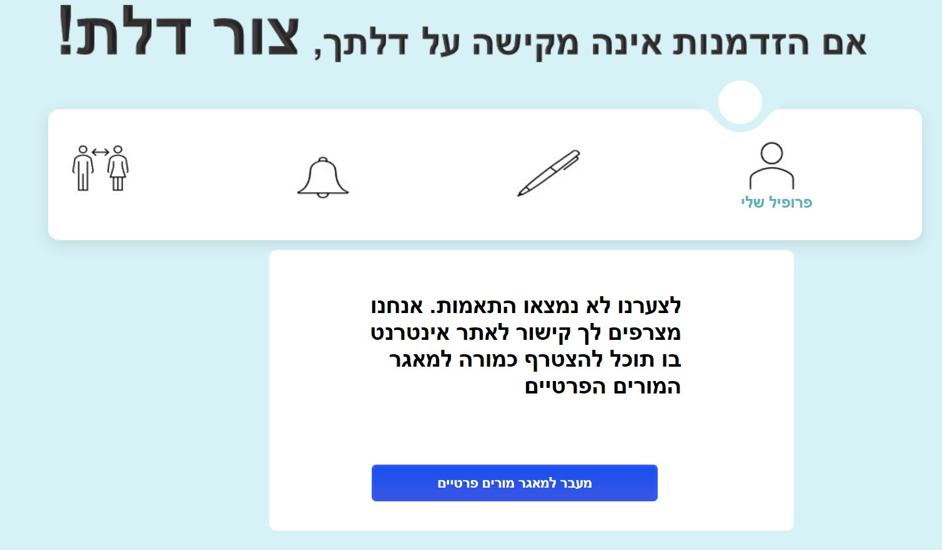

1. במידה והמשתמש הינו מקבל עזרה כלומר תלמיד- יוצג דף בו קישור למציאת מורים פרטיים באינטרנט.

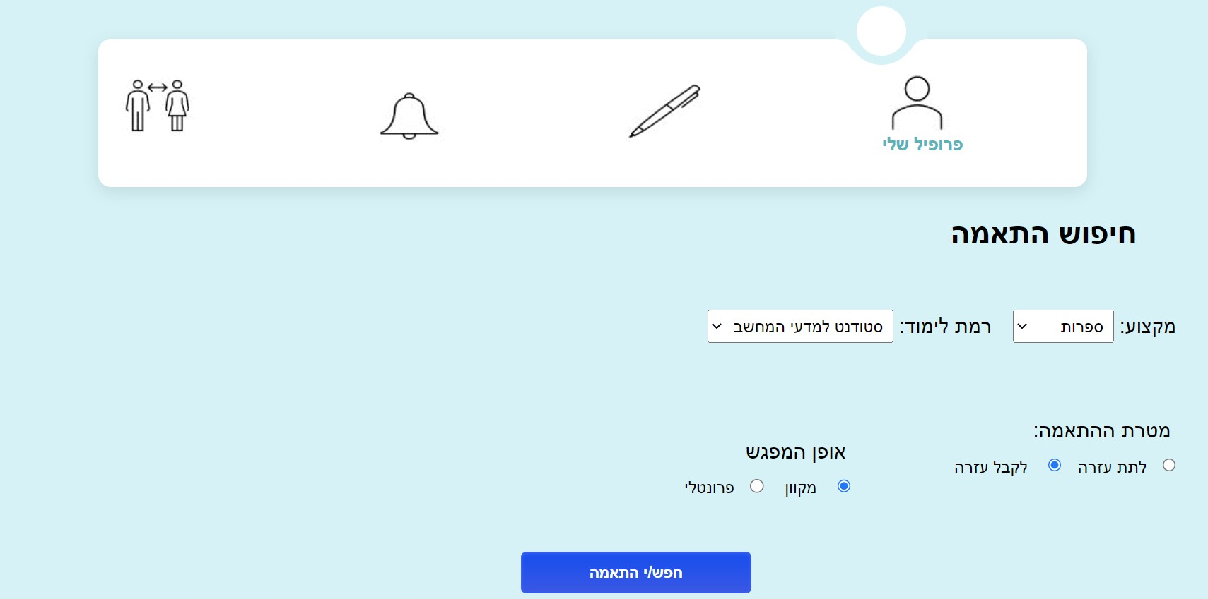

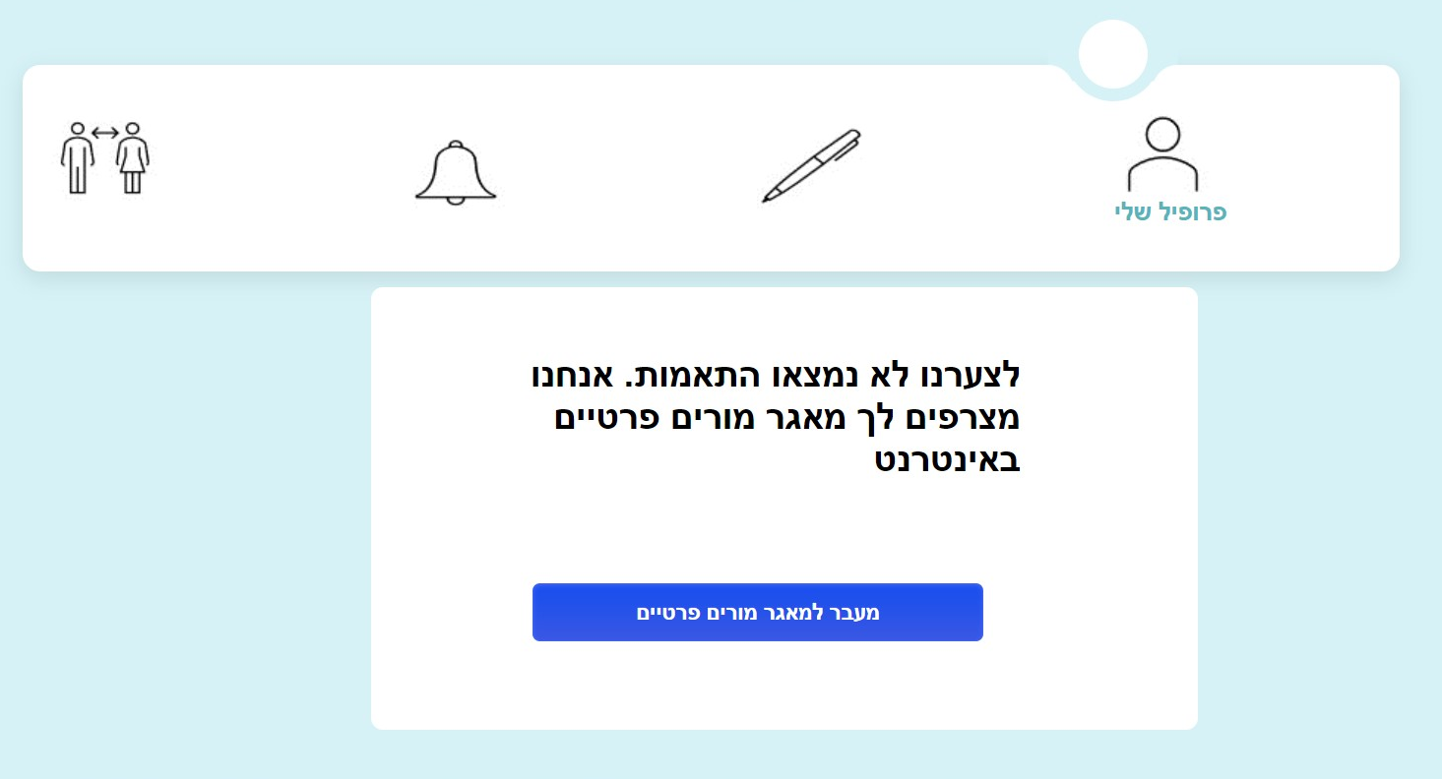

* זהו אותו קישור וניתן באתר זה גם להירשם כמורה וגם כתלמיד.

נספח 4- בקשות התאמה:

לצורך הסבר זה נמשיך את הדוגמא למעלה.

המשתמש דן ביקש התאמה מאביב דויד שיעזור לו במתמטיקה, כמו כן אביב דויד היה במרחק של 1 קילומטר ממנו. בנוסף, דן ביטל את ההתאמה עם אביגל אביבי.

וניכנס כעת למשתמש אביב דויד שנדרש ממנו לאשר התאמה. כמו כן, נסתכל אצל המשתמשת אביגל אביבי ונבדוק שאכן ההתאמה הינה מופיעה אצלה בבקשות ההתאמה.

1. כניסה בתור המשתמש אביב דויד.
2. כניסה למערכת

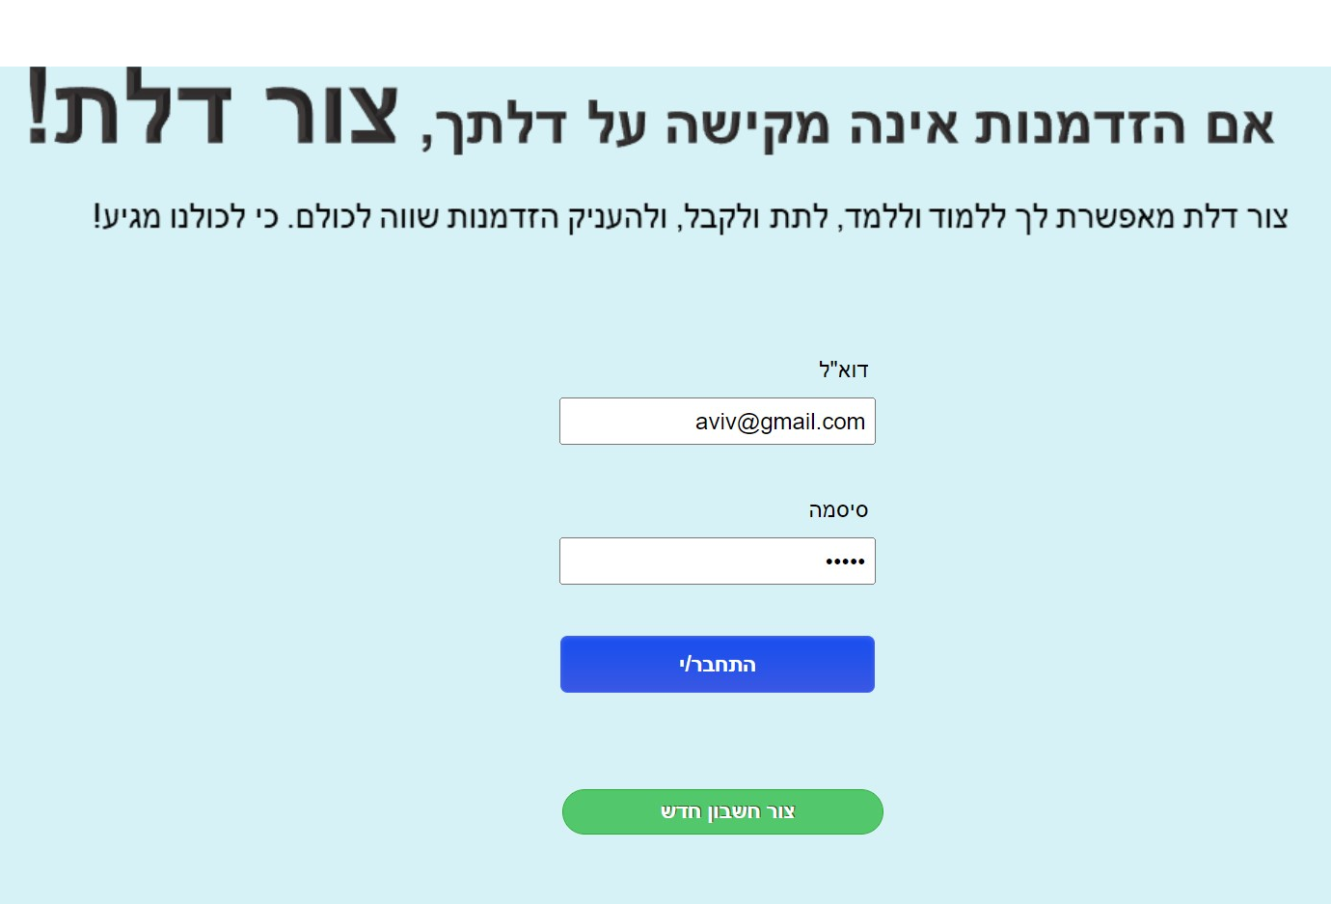

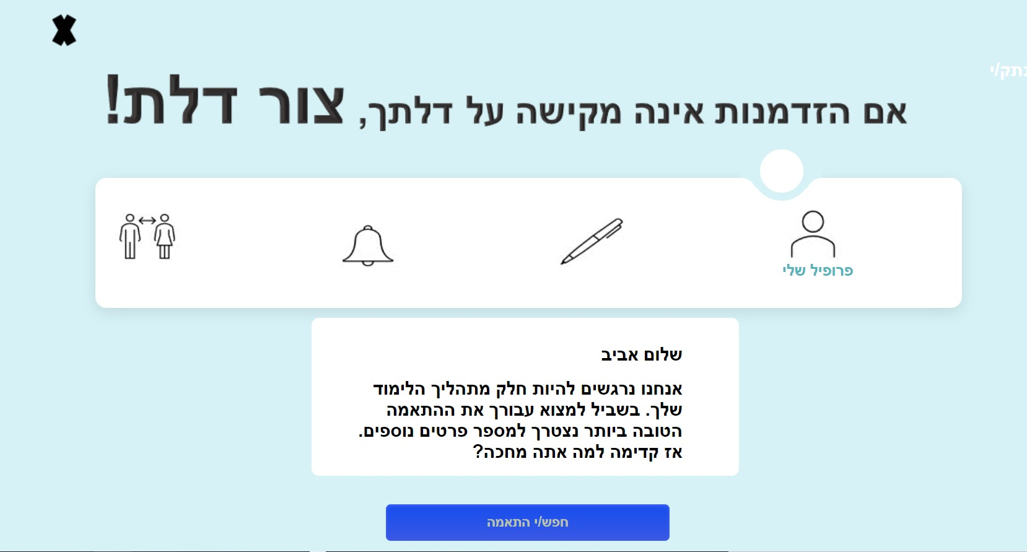

1. בדיקת הבקשות שמחכות לאישורי-

* כעת ניתן לראות כי דן מיכאלי מופע 0 קילומטר ממני- זאת בגלל שאני נכנסתי דרך המשתמש של אביב דוידי ושל דן מיכאלי ואכן אני נמצאת באותו המיקום.
* ניתן לאשר את הבקשה של דן מיכאלי או למחוק.

במידה ונאשר- בטבלת mymach הסטטוס של שני המשתמשים בהתאמה יהיה 1.

במידה ונבטל- ההתאמה תימחק מטבלת mymach

נאשר את ההתאמה עם דן מיכאלי. ונשמור את השינויים.

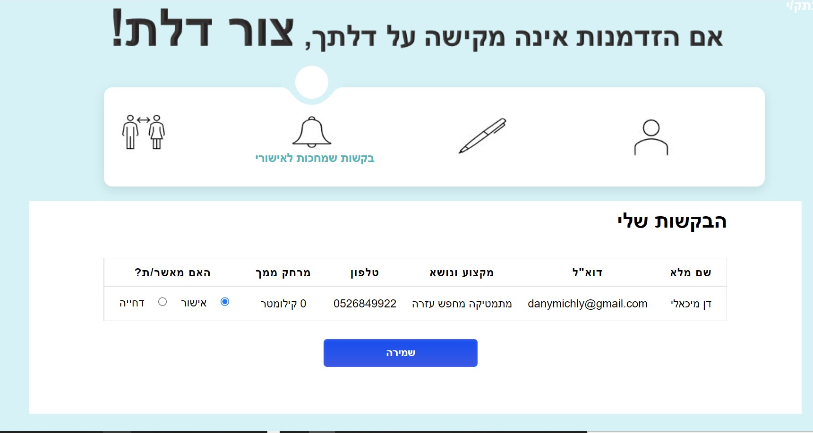

1. הודעת אישור שמירת שינוים תוצג במערכת-

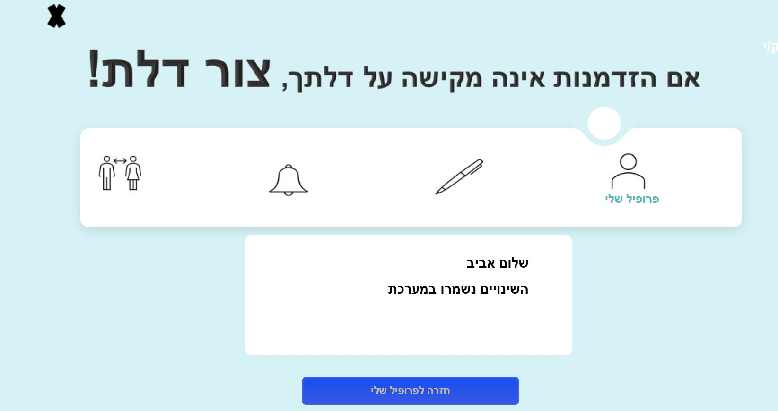

1. כניסה בתור המשתמשת אביגל אביבי- ונבדוק את הבקשות שמחכות לאישורה.

ניתן לראות שיש בקשה אחת מרחלי ברוך ושאין בקשה מדן מיכאלי.

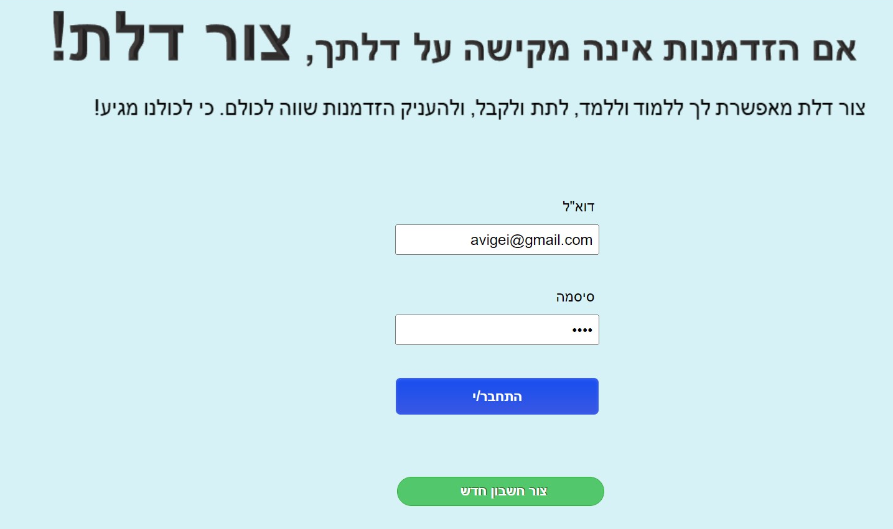

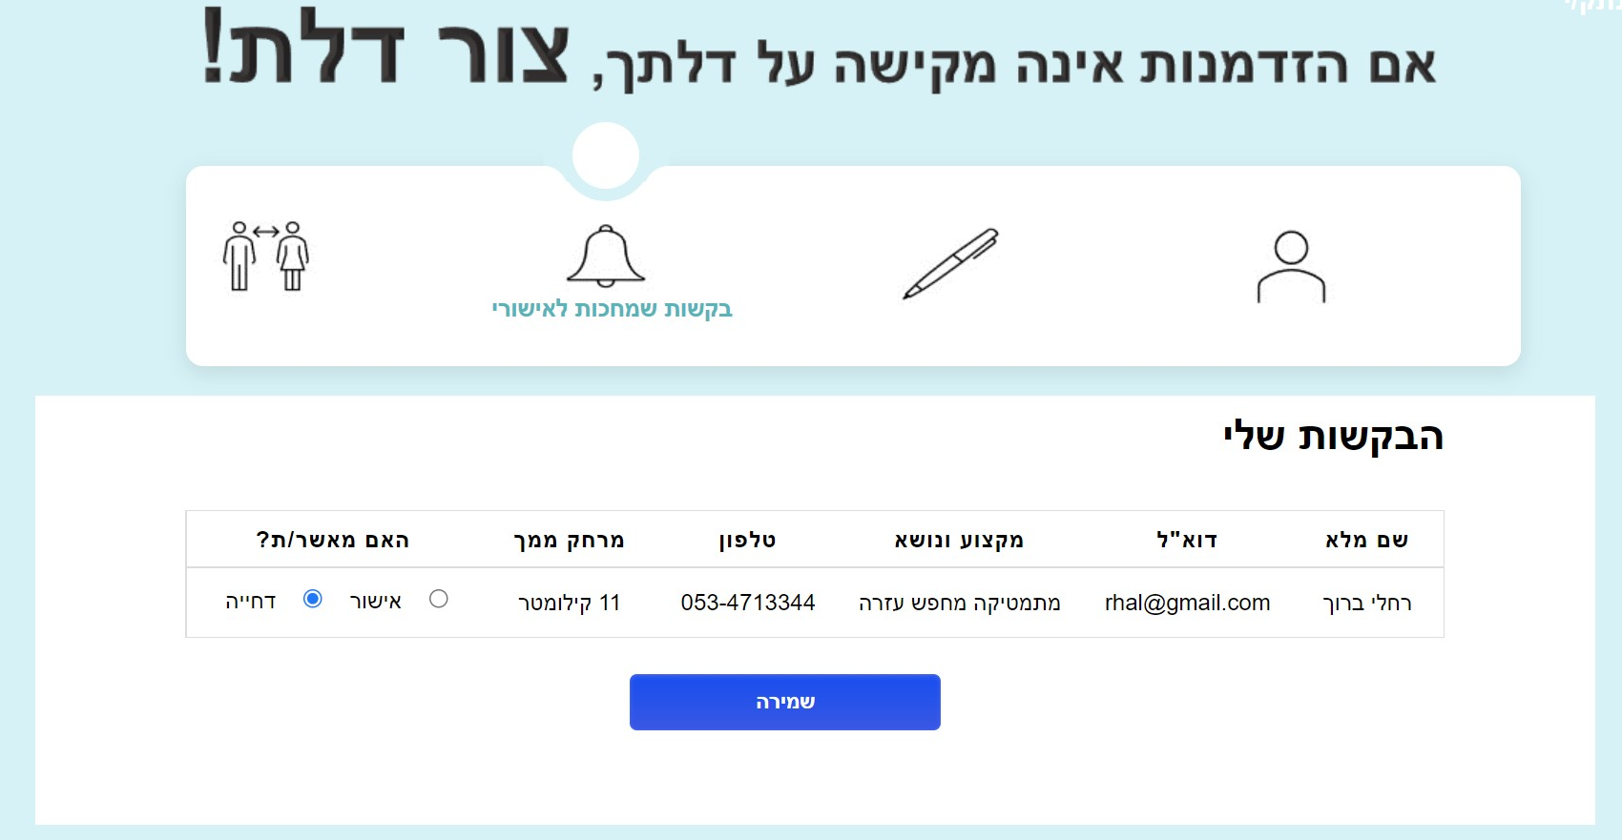

לצורך הסבר השלבים הבאים אביגל אביבי תדחה את הבקשה של רחלי ברוך שמחפשת עזרה במתמטיקה. נלחץ על כפתור שמירה.

נספח 5 – ההתאמות המאושרות על ידי 2 המשתמשים:

לצורך הסבר זה נמשיך את הדוגמא למעלה.

המשתמש דן ביקש התאמה מאביב דויד שיעזור לו במתמטיקה, כמו כן אביב דויד אישר את הבקשה. המרחק משניהם כעת הוא 0 מכיוון שאני נכנסת בתור שניהם מאותו מקיום.

1. ניכנס למשתמש דן מיכאלי ונבדוק את ההתאמות שנמצאו עברו- ניתן לראות כי אביב דויד כעת מופיע במרחק 0 קילומטר, במקצוע מתמטיקה והוא נותן עזרה.

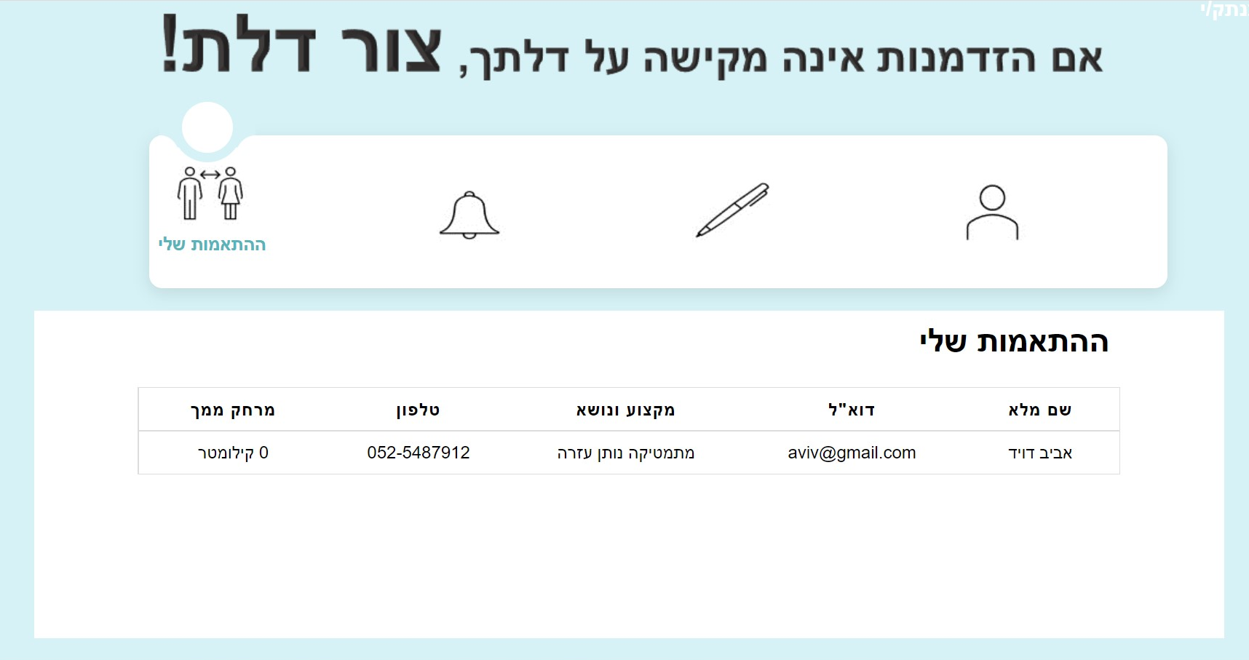

1. ניכנס למשתמש אביב דויד ונבדוק את ההתאמות שמצאו עברו- גם אצל אביב ניתן לראות כי דן מיכאלי מופיע אצלו, במרחק של 0 קילומטר ממנו, במקצוע מתמטיקה והוא מחפש עזרה.

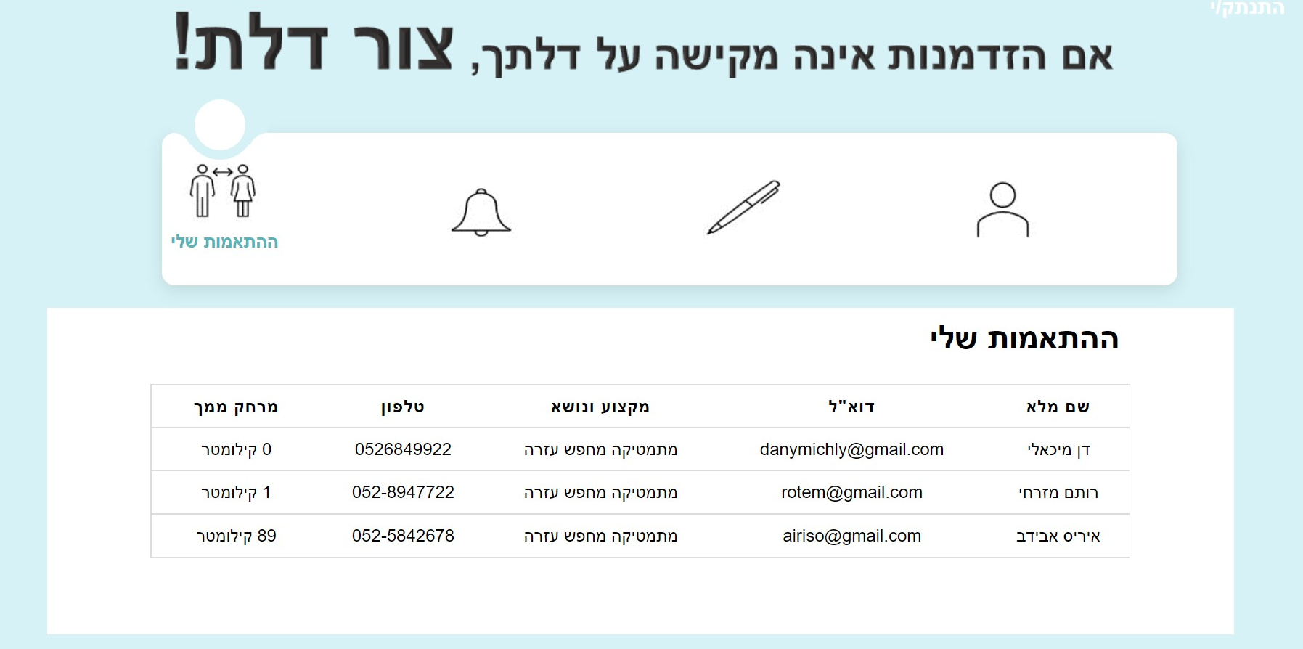

1. כעט ניכנס למשתמש רחלי ברוך, עבורה אביגל אביבי ביטלה את הבקשה להתאמה. ניתן לראות כי אביגל הינה מופיע בהתאמות של רחלי ברוך.

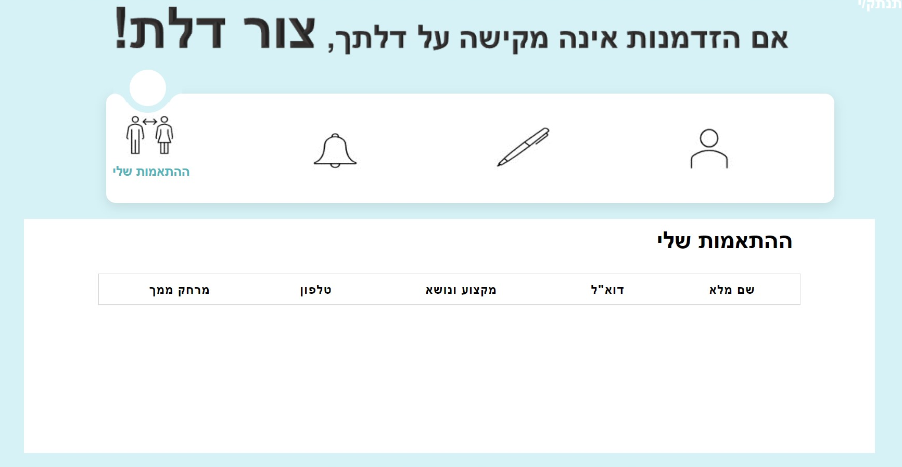

נספח 6 – עדכון פרטיים אישיים:

לצורך עריכת פרטי המשתמש נכנס למשתמש דנה חיים ונכנס לעמוד עריכת פרופיל.

ניתן לראות כי הפרטיים הקיימים מופיעים והיא יכולה לערוך אותם מלמד עריכת מספר תעודת זהות.

* לא ניתן לערוך את מספר תעודת הזהות-

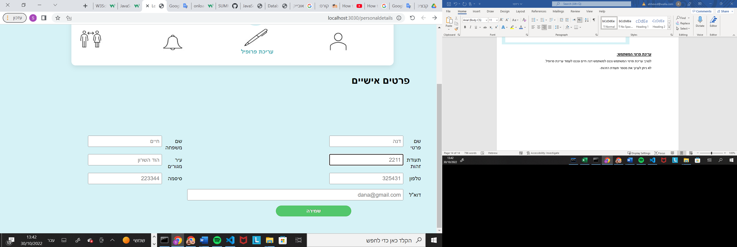

* במידה והמשתמש מכניס סיסמה או מייל שקיימת מערכת הודעת שגיאה מופיעה.

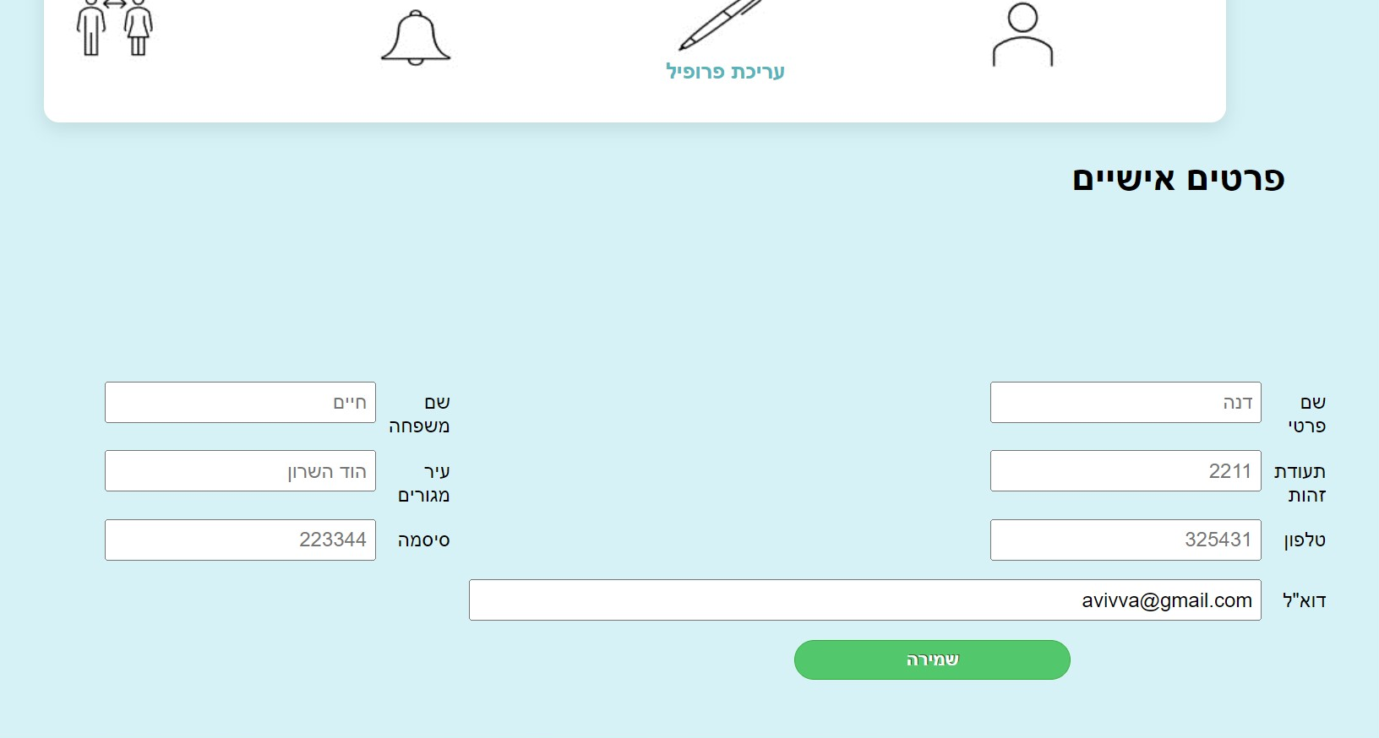

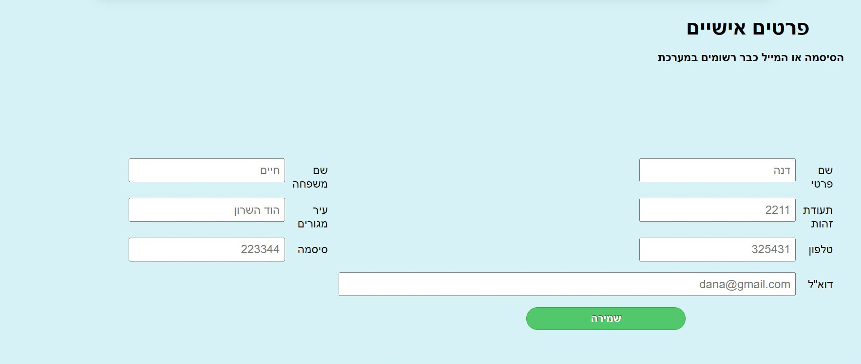

* במידה והמשתמש מכניס פרטים תקנים הפרטים שהכניס משתנים- נשנה את העיר מהוד השרון לתל אביב.

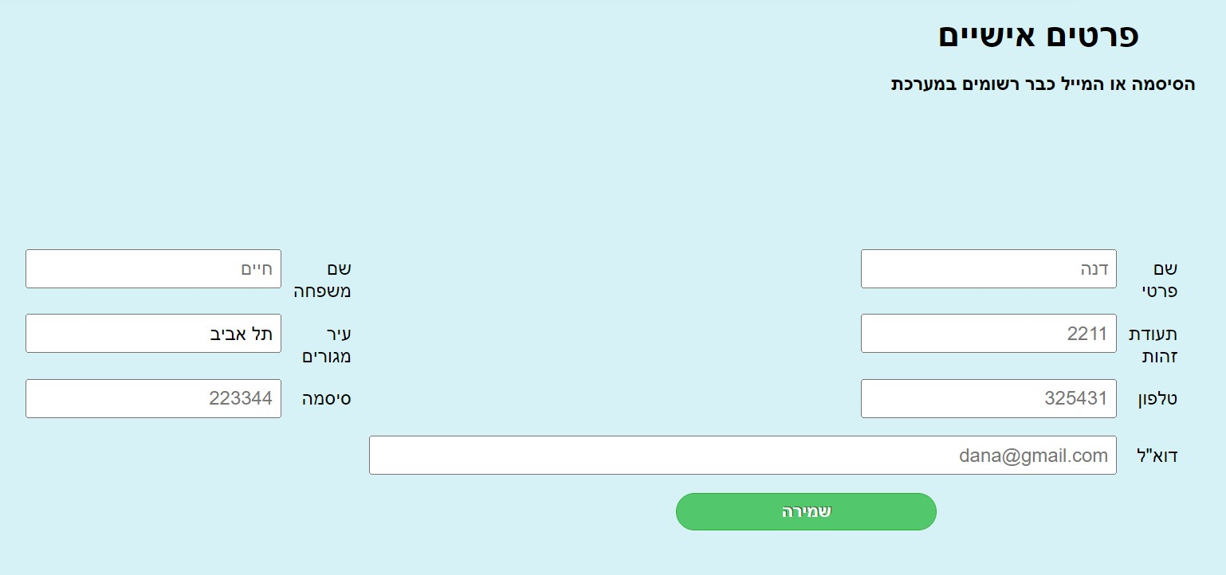

לאחר לחיצה על שמירה הפרטים מתעדכנים-

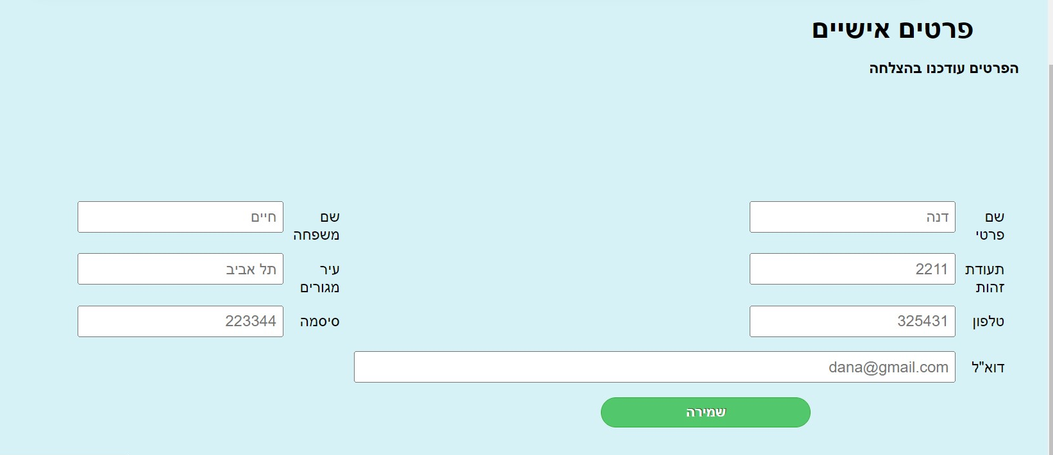

נספח 7 – טבלאות

טבלת profession :

|  |  |
| --- | --- |
| id | int(11) NOT NULL PRIMARY KEY AUTO_INCREMENT |
| name | varchar(255) NOT NULL |

טבלת users :

|  |  |
| --- | --- |
| ID | int(11) NOT NULL PRIMARY KEY |
| Firstname | varchar(255) NOT NULL |
| LastName | varchar(255) NOT NULL |
| Hometown | varchar(255) NOT NULL |
| lat | DOUBLE NOT NULL |
| lon | DOUBLE NOT NULL |
| PhoneNumber | varchar(255) NOT NULL |
| Password | varchar(255) NOT NULL |
| mail | varchar(255) NOT NULL |

טבלת userandprofession :

|  |  |  |
| --- | --- | --- |
| userid | int(11) NOT NULL  מפתח זר לטבלת users  מפתח ראשי | מזהה המשתמש |
| code | int(11) NOT NULL  מפתח זר לטבלת profession  מפתח ראשי | קוד מקצוע |
| lavelofstudy | varchar(255) NOT NULL | רמת לימוד |
| Give | boolean NOT NULL | 1. מבקש עזרה 2. נותן עזרה |
| Online | boolean NOT NULL | 1. פרונטלי 2. מקוון |

טבלת mymach:

|  |  |  |
| --- | --- | --- |
| idi | int(11) NOT NULL PRIMARY KEY AUTO_INCREMENT | מזה ההתאמה |
| userid1 | int(11) NOT NULL  מפתח זר לטבלת users | מזהה משתמש שביקש את ההתאמה |
| userid2 | int(11) NOT NULL  מפתח זר לטבלת users | מזהה משתמש שקיבל הצעה להתאמה |
| Firstname1 | varchar(255) NOT NULL | שם משתמש שביקש את ההתאמה |
| Firstname2 | varchar(255) NOT NULL | שם משתמש שקיבל הצעה להתאמה |
| PhoneNumber1 | varchar(255) NOT NULL | טלפון משתמש שביקש את ההתאמה |
| PhoneNumber2 | varchar(255) NOT NULL | טלפון משתמש שקיבל הצעה להתאמה |
| mail1 | varchar(255) NOT NULL | מייל משתמש שביקש את ההתאמה |
| mail2 | varchar(255) NOT NULL | מייל משתמש שקיבל הצעה להתאמה |
| code | int(11) NOT NULL  מפתח זר לטבלת profession | מזהה מקצוע |
| status1 | boolean NOT NUL | משתמש שביקש את ההתאמה   1. דחה את ההתאמה 2. אישר את ההתאמה |
| status2 | boolean NOT NUL | משתמש שקיבל הצעה להתאמה   1. ממתין לאישור בקשה 2. אישר את ההתאמה |
| Give1 | boolean NOT NUL | משתמש שביקש את ההתאמה   1. מבקש עזרה 2. נותן עזרה |
| Give2 | boolean NOT NUL | משתמש שקיבל הצעה   1. מבקש עזרה 2. נותן עזרה |
| dist | double not null | המרחק האווירי בקילומטרים בין המשתמשים לפי המיקום האחרון ממנו נכנסו לאתר. |

CREATE TABLE IF NOT EXISTS `users` ( ID int(11) NOT NULL PRIMARY KEY, Firstname varchar(255) NOT NULL , LastName varchar(255) NOT NULL, Hometown varchar(255) NOT NULL,lat double not null, lon double not null, PhoneNumber varchar(255) NOT NULL, Password varchar(255) NOT NULL, mail varchar(255) NOT NULL) ENGINE=InnoDB DEFAULT CHARSET=utf8;

CREATE TABLE IF NOT EXISTS `profession` ( id int(11) NOT NULL PRIMARY KEY AUTO_INCREMENT, name varchar(255) NOT NULL) ENGINE=InnoDB DEFAULT CHARSET=utf8;

CREATE TABLE IF NOT EXISTS `userandprofession` ( userid int(11) NOT NULL , code int(11) NOT NULL, lavelofstudy varchar(255) NOT NULL, Give boolean NOT NULL, Online boolean NOT NULL, PRIMARY KEY (userid, code) ,foreign key (userid) references users (ID), foreign key (code) references profession (id)) ENGINE=InnoDB DEFAULT CHARSET=utf8;

CREATE TABLE IF NOT EXISTS `mymach` ( idi int(11) NOT NULL PRIMARY KEY AUTO_INCREMENT ,userid1 int(11) NOT NULL , userid2 int(11) NOT NULL , Firstname1 varchar(255) NOT NULL, Firstname2 varchar(255) NOT NULL, PhoneNumber1 varchar(255) NOT NULL, PhoneNumber2 varchar(255) NOT NULL ,mail1 varchar(255) NOT NULL, mail2 varchar(255) NOT NULL, code int(11) NOT NULL, status1 boolean NOT NULL, status2 boolean NOT NULL, Give1 boolean NOT NULL, Give2 boolean NOT NULL, dist double not null ,foreign key (userid1) references users (ID), foreign key (userid2) references users (ID), foreign key (code) references profession (id) ) ENGINE=InnoDB DEFAULT CHARSET=utf8;